SLUŽBENI GLASNIK
OPĆINE POSTIRA

GODINA XVIII –BROJ 9/13 LIST IZLAZI PO POTREBI 18.12.2013.

SADRŽAJ:

ODLUKE OPĆINSKOG VIJEĆA:

- Odluka o izvršavanju Proračuna Općine Postira za 2014. godinu

- Program gradnje objekta i uređaja komunalne infrastrukture u 2014. godini

- Program održavanja komunalne infrastrukture na području Općine Postira u 2014.godini.

- Program javnih potreba u športu Općine Postira u 2014.g

- Program javnih potreba u kulturi Općine Postira u 2014.g

ODLUKE NAČELNIKA:

- Zaključak o izboru učenika i studenata – korisnika stipendije

- Zaključak o utvrđivanju prijedloga Urbanističkog plana uređenja “POSTIRA-ZAPAD: PRVJA-PUNTA-VRILO“ za ponovnu javnu raspravu

ODLUKE OPĆINSKOG VIJEĆA :

- Izmjene i dopune proračuna Općine Postira za 2013. godinu

- Proračun Općine Postira za 2014. godinu

- Projekcija proračuna za razdoblje 2015-2016

- Razvojni plan



REPUBLIKA HRVATSKA

ŽUPANIJA SPLITSKO DALMATINSKA

OPĆINA POSTIRA

Polježice 2, 21410 POSTIRA

tel (021) 63 21 33
fax (021) 63 21 07
KLASA : 021-05/13-01/51
URBROJ : 2104-05-04-13-01
Postira, 18.prosinca. 2013 g.

Na temelju članka 6. Zakona o proračunu («Narodne novine» broj 96/03.) i članka 32. Statuta Općine Postira («Službeni glasnik Općine Postira » broj 3/09.) Općinsko vijeće Općine Postira na 5. sjednici, održanoj 17.prosinca.2013. godine, donijelo je

Odluku

o izvršavanju Proračuna Općine Postira

za 2014. godinu

Članak 1.

Ovom Odlukom o izvršavanju Proračuna Općine Postira za 2014. godinu ( u daljnjem tekstu: Odluka) uređuje se način izvršavanja Proračuna Općine Postira (u daljnjem tekstu: Proračun) za 2014. godinu koji obuhvaća:
-strukturu Proračuna
-određivanje korisnika sredstava Proračuna (u daljnjem tekstu proračunski korisnici)
-određivanje korisnika koji nisu proračunski korisnici
-upravljanje rashodima i izdacima i stavljanje na raspolaganje korisnicima sredstava
Proračuna
-upravljanje prihodima i primicima koji prema Zakonu i drugim propisima, te odlukama Općinskog vijeća pripadaju Općini Postira.
- kaznene odredbe za neispunjavanje obveza od strane proračunskog korisnika

Članak 2.

Opći dio Proračuna sastoji se od Računa prihoda i rashoda i Računa financiranja.
Posebni dio Proračuna sastoji se od plana rashoda i izdataka proračunskih korisnika raspoređenih u tekuće i razvojne programe za tekuću proračunsku godinu prema programskoj, organizacijskoj, ekonomskoj i funkcionalnoj klasifikaciji.

Članak 3.

U postupku izvršavanja Proračuna za 2014. godinu, korisnici proračunskih sredstava imaju ovlaštenja i obveze utvrđene ovom Odlukom.
Sredstva u Proračunu se osiguravaju proračunskim korisnicima koji su u njegovom Posebnom dijelu određeni za nositelje razdjela, po utvrđenim programima.
Sredstva Proračuna smiju se koristiti samo za namjene utvrđene posebnim zakonima i odlukama Općine Postira, u visini sredstava određenih Proračunom.

Članak 4.

Proračun se izvršava na temelju tromjesečnih planova i mjesečnih potreba korisnika, a u skladu s likvidnim mogućnostima Proračuna. Korisnik je dužan Jedinstvenom upravnom odjelu Općine Postira dostavljati tromjesečne financijske planove za izvršenje Proračuna, 15 dana prije početka tromjesečja, a mjesečne planove do 15. u tekućem mjesecu, po stavkama utvrđenim tromjesečnim financijskim planom.

Članak 5.

Korisnik smije preuzimati obveze za koje su sredstva namjenski osigurana u posebnom dijelu Proračuna, ako je njihovo plaćanje usklađeno s tromjesečnim planom za izvršenje Proračuna.
Iznimno, zbog neusklađenog priliva sredstava u Proračun s tromjesečnim planom rashoda, Jedinstveni upravni odjel može izmijeniti dinamiku doznake sredstava pojedinim korisnicima.

Članak 6.

Ukoliko se prihodi Proračuna ne naplaćuju u planiranim svotama i planiranoj dinamici tijekom godine, prednost u podmirivanju rashoda imat će sredstva za rashode za zaposlene.
Prava i obveze iz rada i po osnovi rada službenika i namještenika zaposlenih u tijelima Općine Postira su uređena kolektivnim ugovorom za državne službenike i namještenike, te se ista u cijelosti primjenjuju.

Članak 7.

Korisnik Proračuna Općine Postira je:

- Dječji vrtić "Grdelin", Postira

Članak 8.

Vlastiti prihodi proračunskog korisnika planiraju se u njihovim financijskim planovima, ali se iskazuju i konsolidiraju u Proračun prilikom predaje financijskih izvještaja o konsolidiranom Proračunu, a ostaju na računima korisnika.

Članak 9.

Proračunski korisnik je dužan vlastite prihode koristiti u skladu sa mjerama propisanim Pravilnikom o mjerilima za korištenje prihoda proračunskih korisnika ostvarenih na tržištu od obavljanja osnovne i ostalih djelatnosti ("Narodne novine" broj 146/98) – Pravilnik o vlastitim prihodima.

Članak 10.

Proračunski korisnik je dužan dostavljati financijska izvješća u rokovima propisanim Pravilnikom o financijskom izvještavanju u proračunskom računovodstvu ("Narodne novine" broj 32/11).
Korisnik Proračuna je dužan do 5. u mjesecu po proteku tromjesečja dostaviti Jedinstvenom upravnom odjelu izvješće o stvarno utrošenim sredstvima za pojedine namjene, koje je financirala Općina Postira.
Proračunski korisnik je odgovoran za točnost i ispravnost svojih financijskih izvješća.

Članak 11.

Sredstva Proračuna osiguravaju se proračunskim korisniku koji je u posebnom dijelu Proračuna određen za nositelja sredstava po pojedinim aktivnostima.
Korisnik smije proračunska sredstva koristiti samo za namjene koje su određene Proračunom i to do visine utvrđene u njegovu Posebnu dijelu.

Članak 12.

Korisnik mora sredstva koristiti štedljivo i u skladu s propisima o korištenju odnosno raspolaganju tim sredstvima.
Nadzor nad korištenjem sredstava i izvršavanjem Proračuna obavlja Općinsko vijeće.

Članak 13.

Za planiranje i izvršavanje Proračuna sukladno članku 5. Zakona o proračunu Općinski načelnik odgovoran je Općinskom vijeću o čemu ga izvještava na zakonom propisani način.
U slučaju potrebe Općinski načelnik može u okviru navedenog iznosa izdataka Proračuna izvršiti preraspodjelu utvrđenih sredstava između pojedinih proračunskih korisnika ili pojedinih stavaka izdataka, koje ne može biti veće od 5% sredstava utvrđenih na stavci koja se umanjuje.

Članak 14.

Jedinstveni pravni odjel Općine utvrđuje tromjesečne ili mjesečne planove izvršenja izdataka u okviru odobrenih sredstava u Proračunu.

Članak 15.

Sredstva za tekuće izdatke (osim za održavanje objekata i opreme) korisnika Proračuna izvršavat će se u približnim dvanaestinama godišnjeg plana, u skladu s likvidnim mogućnostima Proračuna.

Članak 16.

Neraspoređeni dio prihoda čini proračunsku zalihu koja se raspoređuje i koristi za nepredviđene i nedovoljno predviđene potrebe, a može iznositi najviše 0,5% proračunskih prihoda bez primitaka.

Članak 17.

O korištenju sredstava proračunske zalihe odlučuje Općinski načelnik do visine utvrđene Proračunom za 2014.godinu.

Članak 18.

Postupak nabavke radova, roba i usluga mora se obavljati u skladu sa Zakonom o javnoj nabavi (“Narodne novine” broj 110/07 , 125/08 i 143/13)

Članak 19.

Naredbodavac za izvršenje Proračuna je Općinski načelnik.

Članak 20.

Odluku o zaduživanju uzimanjem kredita ili izdavanjem vrijednosnih papira za investicije koje se financiraju iz Proračuna donosi Općinsko vijeće prema uvjetima i do visine utvrđene Zakonom o proračunu.
Pravne osobe u većinskom izravnom ili neizravnom vlasništvu Općine i ustanove čiji je Općina osnivač ne mogu se zaduživati (osim kratkoročno kod poslovnih banaka radi otklanjanja nelikvidnosti ) bez prethodne suglasnosti Općinskog vijeća kojom im se odobrava zaduživanje.

Članak 21.

Kada se sredstva Proračuna koriste za sanaciju, dokapitalizaciju , ili kao udio u sredstvima pravne osobe Općina Postira postaje suvlasnik imovine u tim pravnim osobama razmjerno uloženim sredstvima.

Članak 22.

Općina Postira može davati jamstva pravnoj osobi u većinskom izravnom ili neizravnom vlasništvu Općine i ustanovi čiji je osnivač za ispunjenje obveza pravne osobe i ustanove.
Za izdana jamstva Općina zaračunava proviziju do 0,5 % od vrijednosti izdanog jamstva.
Odluku o davanju jamstva donosi Općinsko vijeće.
Općina Postira dužna je obavijestiti Ministarstvo financija o danim jamstvima u roku od 30 dana od danog jamstva i do 31.prosinca 2014.godine.

Članak 23.

Prihodi što ih Općina ostvari obavljanjem vlastite djelatnosti, prihodi su Proračuna i uplaćuju se na njegov račun.
Vlastite prihode koje ostvare korisnik Proračuna ustupaju im se za obavljanje njihove djelatnosti , uz obvezu da o ostvarenim vlastitim prihodima i utrošenim vlastitim prihodima tromjesečno izvještava Jedinstveni upravni odjel

Članak 24.

Ako prihodi koji pripadaju Proračunu, budu pogrešno naplaćeni ili naplaćeni u svoti većoj od propisane, pogrešno ili više naplaćena svota vratiti će se uplatiteljima na teret tih prihoda.
Rješenje o povratu sredstava donijet će Jedinstveni upravni odjel

Članak 25.

Općinski načelnik obvezan je izvijestiti Općinsko vijeće o izvršenju Proračuna za prvo polugodište, do 5. kolovoza tekuće godine.

Članak 26.

Jedinstveni upravni odjel ima pravo nadzora nad financijskim, materijalnim i računovodstvenim poslovanjem proračunskog korisnika, te nad zakonitošću i svrsishodnom uporabom proračunskih sredstava.
Proračunski korisnik je obvezan dati sve potrebite podatke, isprave i izvješća koja se od njih zatraže.
Ako se prilikom vršenja proračunskog nadzora utvrdi da su sredstva bila korištena protivno zakonu ili Proračunu, izvijestiti će se Općinski načelnik i poduzeti mjere da se nadoknade tako utrošena sredstva ili će se privremeno obustaviti isplata sredstava na stavki s kojih su sredstva bila nenamjenski utrošena.

Članak 27.

Ova Odluka objavit će se u “Službenom glasniku Općine Postira“, a stupa na snagu 01. siječnja 2014.

Predsjednik Općinskog vijeća

Marko Radić v.r.

REPUBLIKA HRVATSKA

ŽUPANIJA SPLITSKO DALMATINSKA

OPĆINA POSTIRA

Polježice 2, 21410 POSTIRA

tel (021) 63 21 33
fax (021) 63 21 07
e-mail: info@ opcina-postira.hr
KLASA : 021-04/13-01/48
URBROJ : 2104-05-03-13-01
Postira, 18. prosinca. 2013.

Na temelju članka 30. Zakona o komunalnom gospodarstvu (Narodne novine br. 26/03, pročišćeni tekst, 82/04, 110/04, 178/04, 38/09, 79/09, 153/09, 49/11, 84/11, 90/11, 144/12 i 94/13 ), te članka 32. Statuta Općine Postira (Službeni glasnik Općine Postira br 3/13 i 6/13), Općinsko vijeće Općine Postira na 5. sjednici održanoj dana 17.prosinca.2013. godine, donijelo je

P R O G R A M
GRADNJE OBJEKATA I UREĐAJA KOMUNALNE INFRASTRUKTURE U 2014.GODINI

I UVOD

Članak 1.

Ovaj Program gradnje objekata i uređaja komunalne infrastrukture na području Općine Postira u 2014.godini (u daljnjem tekstu Program) odnosi se na građenje objekata i uređaja komunalne infrastrukture u na području općine, a u skladu su sa Zakonom o komunalnom gospodarstvu, a to su slijedeće:
1.Izgradnja novih cesta, parkinga
2. Izgradnja i rekonstrukcija groblja u Postirima i Dolu;
3.Postavljanje novih i rekonstrukcija postojećih rasvjetnih tijela;
4.Izgradnja i uređenje poslovno-industrijske zone Ratac;
5. Projekt kanalizacijskog kolektora Dol-Postira;
6. Projekt šetnice Splitska-Postira-Lovrečina;
7. Oblaganje kamenom javne površine „Rot“

Ovim Programom određuje se opis poslova s procjenom troškova za gradnju objekata i
uređaja komunalne infrastrukture, kako je gore navedeno, te iskaz financijskih sredstava potrebnih za ostvarenje Programa s naznakom izvora financiranja po djelatnostima.

II OPIS POSLOVA S PROCJENOM TROŠKOVA ZA GRADNU OBJEKATA KOMUNALNE INFRASTRUKTURE

Objekti i naznaka poslova s procijenjenim troškovima iskazanim u kunama za gradnju objekta i uređaja, te nabavku opreme komunalne infrastrukture u 2014.god. navode se u slijedećem pregledu:

1. NOVE CESTE, TROTOARI I PARKIRALIŠTA

- Uređenje nerazvrstanih cesta....…………………………………………………..………….......250.000,00
a) Ulica Pavišića vrtli- 50.000,00
b) Ulica Strančica – 50.000,00
c) Uređenje prometnice u GPZ „Ratac“-150.000,00

2. IZGRADNJA I REKONSTRUKCIJA GROBLJA U POSTIRIMA I DOLU

- Izgradnja i rekonstrukcija groblja u Postirima i Dolu..........................................200.000,00

3. POSTAVLJANJE NOVE JAVNE RASVJETE

Postavljanje novih i rekonstrukcija rasvjetnih tijela-kandelabra na raznim lokacijama u općini…………………………….......................................……………………………….………..……......50.000,00

4. IZGRADNJA I UREĐENJE POSLOVNO-INDUSTRIJSKE ZONE RATAC (NASTAVAK)

- Radovi na komunalnom uređenju zone „Ratac“........................................................850.000,00

5. PROJEKT KANALIZACIJSKOG KOLEKTORA DOL-POSTIRA.................................................400.000,00

6. PROJEKT ŠETNICE SPLITSKA-POSTIRA-LOVREČINA.......................................................1.000.000,00

7. OBLAGANJE KAMENOM JAVNE POVRŠINE „ROT“………………………………………………………..450.000,00

U K U P N O 3.200.000,00 kn

III ISKAZ FINANCIJSKIH SREDSTAVA ZA FINANCIRANJE GRADNJE OBJEKATA I UREĐAJA KOMUNALNE INFRASTRUKTURE

Zbirni iskaz financijskih sredstava iz kojih će se financirati gradnja objekata i uređaja, te nabavljati oprema komunalne infrastrukture, navedenih u popisu poslova s procjenom troškova građenja, je slijedeći:

Naziv projekta | Sredstva pomoći | Komunalni doprinos | Ostali vlastiti prihodi
Nerazvrstane ceste | 165.000,00 | 85.000,00 | -
Izgradnja i rekonstrukcija groblja Postira i Dol | 120.000,00 | 80.000,00 | -
Nova javna rasvjeta | - | 50.000,00 | -
Radovi u obuhvatu GPZ „Ratac“ | 550.000,00 | - | 300.000,00
Kanalizacijski kolektor Dol-Postira | 165.000,00 | 135.000,00 | 100.000,00
Projekt šetnice Splitska-Postira-Lovrečina | - | 600.000,00 | 400.000,00
Oblaganje kamenom javne površine „Rot“ | 300.000,00 | - | 150.000,00
Ukupno | 1.300.000,00 | 950.000,00 | 950,000,00

Članak 2.

Ovaj Program stupa na snagu danom donošenja , a objavit će se u Službenom glasniku Općine Postira.

Predsjednik Općinskog vijeća

Marko Radić v.r.

REPUBLIKA HRVATSKA

ŽUPANIJA SPLITSKO DALMATINSKA

OPĆINA POSTIRA

Polježice 2, 21410 POSTIRA

tel (021) 63 21 33
fax (021) 63 21 07
e-mail: info@ opcina-postira.hr
KLASA : 021-04/13-01/49
URBROJ : 2104-05-03-13-01
Postira, 18.prosinca. 2013.god.

Na temelju članka 21. Zakona o komunalnom gospodarstvu (Narodne novine br. 26/03, pročišćeni tekst,82/ 04, 110/04, 178/04, 38/09, 79/09, 153/09, 49/11, 84/11, 90/11, 144/12 i 94/13), te članka 32. Statuta Općine Postira (Službeni glasnik Općine Postira br 3/13 i 6/13), Općinsko vijeće Općine Postira na 5 . sjednici održanoj dana 17. prosinca, 2013. godine donijelo je

PROGRAM
održavanja komunalne infrastrukture
na području Općine Postira u 2014.godini.

- UVOD

- Program održavanja komunalne infrastrukture na području Općine Postira u 2014.godini ( u daljnjem tekstu Program) odnosi se na održavanje komunalne infrastrukture slijedećih komunalnih djelatnosti:
- održavanje čistoće u dijelu koji se odnosi na čišćenje javnih površina,
- odražavanje javnih površina,
- održavanje nerazvrstanih cesta,
- održavanje groblja, i
- održavanje javne rasvjete
- Ovim Programom se za navedene komunalne djelatnosti uređuje opis i opseg poslova održavanja komunalne infrastrukture s procjenom pojedinih troškova, te iskaz potrebnih financijskih sredstava za njegovo ostvarivanje.
- Iskaz financijskih sredstava potrebnih za ostvarivanje ovog Programa temelji se na ravnoteži prihodne i rashodne strane, što znači da su prihodi i primici te izdaci i ostala plaćanja planirani na razini ukupnih predviđenih u zbirnom iskazu.

II OPSEG POSLOVA ODRŽAVANJA KOMUNALNE INFRASTRUKTURE I ISKAZ FINANCIJSKIH SREDSTAVA

- ODRŽAVANJE PROMETNIH KAO I DRUGIH JAVNIH POVRŠINA

- tekuće održav.cesta i trotoara -postavljanje rubnika
asfaltir. ili krpanje betonom i sl.- usluge i materijal 165.000,00 kn
- tekuće održavanje parkova ,nasada i igrališta-usluge i materijali 115.000,00 kn
- tekuće održavanje plaža i kupališta-usluge i materijali 150.000,00 kn
- tekuće održavanje poljskih puteva –radovi i materijali 120.000,00 nn

- ODRŽAVANJE GROBLJA

- održavanje i čišćenje groblja Postira i Dol -usluge 30.000,00 kn
- razni materijali i sadnice 10.000,00 kn

- ODRŽAVANJE JAVNE RASVJETE

- izmjena i modernizacija rasvjetnih tijela 400.000,00 kn
- el.energija za osvjetljenje javnih površina 235.000,00 kn

- ODRŽAVANJE ČISTOĆE U DIJELU KOJI SE ODNOSI NA ČIŠĆENJE JAVNIH POVRŠINA

- redovito čišćenje javnih površina -trgova, pješačkih zona,
parkova- u Postira i Dol –svakodnevno 210.000,00 kn
- odvoz i odlaganje svakodnevnog otpada 70.000,00 kn
- odvoz kabastoga otpada. 70.000,00 kn
- renta za korištenje odlagališta „Košer“ 50.000,00 kn
- usluge deratizacije 20.000,00 kn
- ostale usl. čišćenja (pranje kontejnera i sl.) 6.000,00 kn
- ODRŽAVANJE DEPONIJA SMEĆA i KOMUNALNE OPREME

- sanacija, uređenje i ostali radovi na deponiju 205.000,00 kn
- nabavka novih kontejnera 305.000,00 kn

- ODRŽAVANJE OBJEKATA U VLASNIŠTVU OPĆINE

- tekuće održav.objekata u vl.općine- ribarnice,
ljekarne, dječjeg vrtića, stare zgrade općine i sl
usluge i materijali 60.000,00 Kn

U K U P N O O D R Ž A V A NJ A : 2.231.000,00 kn

Zbirni iskaz financijskih sredstava za gradnju objekata i uređaja, te nabavku opreme komunalne infrastrukture, navedenih u popisu poslova s procjenom troškova građenja, je slijedeći:

- Dio Porez na promet nekretnina 274.000,00 kn
- Dio poreznih prihoda-Porez na tvrtku 80.000,00 Kn
- Dio poreznih prihoda-Porez na potrošnju 80.000,00 kn
- Porez na kuće za odmor 200.000,00 kn
- Komunalna naknada 400.000,00 kn
- Boravišna pristojba 70.000,00 kn
- Vodni doprinos 50.000,00 kn
- Prihodi od naknade za javne površine 170.000,00 kn
- Prihodi od grobljanskih naknada 40.000,00 kn
- Prihodi od raznih ostalih naknada
- -za tržnicu,ribarnicu,deponij i sl.) 20.000,00 kn
- Prihodi od koncesijskih naknada i odobrenja 32.000,00 kn
- Tekuće pomoći SDŽ za uređenje parkova i nasada 200.000,00 kn
- Kapitalne pomoći SDŽ- komunalna oprema 40.000,00 kn
- Kapitalne pomoći Fond za zaštitu okoliša i
Energetsku učinkovitost 135.000,00 kn
________________________________________________________________
U K U P N O : 2.231.000,00 kn

III ZAKLJUČNE ODREDBE

Ovaj Program stupa na snagu danom donošenja i biti će objavljen u Službenom glasniku Općine Postira.

Predsjednik Općinskog vijeća

Marko Radić v.r.

REPUBLIKA HRVATSKA

ŽUPANIJA SPLITSKO DALMATINSKA

OPĆINA POSTIRA

Polježice 2, 21410 POSTIRA

tel (021) 63 21 33
fax (021) 63 21 07
KLASA : 021-05/13-01/47
URBROJ : 2104-05-04-13-01
Postira,18 .prosinca. 2013 g.

Na temelju članka 74. Zakona o športu ( NN 71/06) i članka 32. Statuta Općine Postira (Službeni glasnik Općine Postira 3/13 i 6/13), Općinsko vijeća na 5 .sjednici održanoj 17.prosinca. 2013. godine donosi

PROGRAM javnih potreba u športu Općine Postira u 2014.g
1. UVOD
Danas u čitavom svijetu sportskoj djelatnosti pristupa se kao civilizacijskoj
tekovini i smatra se društvenim fenomenom koji je od posebnog interesa za narod i
državu.
U našoj je domovini Ustavom utvrđena obveza države da se skrbi o športu. U Općini Postira sportska se djelatnost sufinancira sredstvima iz godišnjega općinskog proračuna, kroz program javnih potreba u sportu Općine Postira sukladno članku 74. Zakona o športu ("Narodne novine", broj 71/06, 150/08, 124/10, 124/11, 86/12 i 94/13.).
Općinsko vijeće utvrđuje program zajedno s godišnjim proračunom.
Sredstva proračuna namijenjena financiranju programa javnih potreba u sportu Općine Postira izdvajaju, na račun pojedinih sportskih klubova, na osnovu njihovih pismenih zahtjeva.
II. PROGRAMSKI CILJEVI
Programski ciljevi u ovom dokumentu oslanjaju se na shvaćanje potrebe imanentnoga
održavanja sportskog sustava kao nužne sastavnice u razvoju.
Ciljevi u Programu javnih potreba u sportu Općine jesu:
- ulaganja u razvoj mlađih sportaša, rad s mlađom dobi
- poticanje da se u sport uključuje što veći broj djece i mladeži te građana kroz u
veći broj sportskih aktivnosti - sportskih grana i sportskih udruga.
U postizanju ovih ciljeva svakako je bitna i skrb o sportskim objektima općinskog
značenja u okviru proračunskih mogućnosti.
III. OSNOVE PROGRAMSKIH KRITERIJA
Budući da su proračunska sredstva za razvoj sporta vrlo ograničena i mnogo manja od
realnih potreba, nije moguće utvrditi precizne kriterije i pravedan raspored sredstava utemeljen na tradicijskim vrijednostima, razvijenosti, kvaliteti, interesu javnosti i mnogim drugim kriterijima.
IV. PROGRAMSKA PODRUČJA
Zakonom o športu, javne su potrebe u športu određene kao aktivnosti, poslovi i djelatnosti za koje je određeno da su lokalnog značaja u svezi s:
1. poticanjem i promicanjem sporta,
2. provođenjem dijela programa tjelesne i zdravstvene kulture
djece i mladeži,
3. djelovanjem općinskih sportskih saveza i udruženja sportskih
organizacija i saveza,
4. treningom, organiziranjem i provođenjem sustava domaćih
natjecanja.
5. sportsko-rekreacijskim aktivnostima građana i drugim sportskim aktivnostima koje
su u funkciji unapređenja i čuvanja zdravlja i postizanja psihofizičke sposobnosti
pučanstva,
6. tjelesnom kulturom i sportskom aktivnošću invalida i drugih osoba oštećena
zdravlja,
7. održavanjem i izgradnjom objekata od značenja za Općinu.
Ovaj taksativni niz razrađen je prema samom sadržaju članka pa su se time dobila
sljedeća:
P r o g r a m s k a p o d r u č j a
1. Poticanje i promidžba športa
2. Objekti od posebnog interesa za i šport
Program podržava:
Podržava se financijska potpora za korištenje športskim objektima od posebnog
interesa za i šport, a to je nogometno igralište u mjestu Postira.
IV. ZAKLJUČAK
Program javnih potreba u sportu Općine Postira u 2014. godini ostvaruje se u nepovoljnoj gospodarskoj situaciji u kojoj su proračunska sredstva dominantan dio financiranja ukupnog sporta.
Program ima za zadaću zaustaviti stagnaciju razvoja sporta i omogućiti funkcioniranje sportskog sustava, kao živog organizma.
Programski ciljevi istaknuti u ovom dokumentu imaju tri osnovna zadatka:
1. podršku kolektivu i pojedincima koji uspješno djeluju na području
promidžbe sporta te doprinose njegovu razvoju,
2. podrška radu s sportskom mladeži,
3. podrška onima kojima rezultat nije u prvom planu, već okupljanje i sportsko
djelovanje što većeg broja mladeži i građanstva.
Preduvjet za ostvarenje ovih ciljeva i programa u cjelini jest potpuno ostvarenje planiranih sredstava i njihovo ravnomjerno korištenje u skladu s dinamikom ostvarenja proračuna Općine i dinamikom potreba korisnika sredstvima.
FINANCIJSKI PLAN
PROGRAMA JAVNIH POTREBA U SPORTU OPĆINE POSTIRA U 2012. GODINI :
1. Sufinanciranje NK „Postira-Sardi“ 300.000,00 kn
2. Sufinanciranje Boćarskog kluba 8.000,00 kn
3. Jedriličarski klub Postira 30.000,00 kn
_________________________________________________________________
U K U P N O: 338.000,00 kn
Predsjednik Općinskog vijeća
Marko Radić

REPUBLIKA HRVATSKA

ŽUPANIJA SPLITSKO DALMATINSKA

OPĆINA POSTIRA
KLASA : 021-04/13-01/46
URBROJ : 2104-05-03-13-01
Postira, 18.prosinca.2013.godine

Na temelju članka 9.Zakona o financiranju javnih potreba u kulturi ( NN47/90,27/93 i 38/09) i članka 32. Statuta Općine Postira (Službeni glasnik Općine Postira 3/13 i 6/13), Općinsko vijeća na 5. sjednici održanoj dana 17. prosinca 2013. godine donosi

PROGRAM
javnih potreba u kulturi Općine Postira u 2014.g
1. UVOD
Program javnih potreba u kulturi Općine Postira za 2014. godinu donosi se na temelju zakonskih odredba o utvrđivanju i osiguravanju sredstava za razvoj i unapređenje kulturnog života u skladu s ustrojem državne uprave i lokalne samouprave u Republici Hrvatskoj.
Razvijena mreža kulturnih ustanova i udruga poticat će se i na odabir drugih izvora financiranja: donacije, sponzorstva, marketinšku djelatnost, prodaju kulturnih proizvoda i usluga.
Prioritet u osiguranju sredstava u Programu javnih potreba u kulturi Općine Postira za 2014. godinu imat će:
- podupiranje velikog broja aktivnih amaterskih udruga kao vitalne osnove kulturnog života,
- poticanje pojedinaca, društava i drugih organizacija kulture na kreativno stvaralaštvo u kulturnoj djelatnosti
- programi zaštite i revitalizacije kulturnih spomenika,
- programi kulturnih akcija i manifestacija od značenja za Općinu Postira,
Uz naznačene podržat će se i veliki broj manjih projekata (klapski susreti, koncerti, izložbe, skupovi, izdavački pothvati), koji će upotpuniti kulturnu i turističku ponudu.

2. TEMELJNI CILJEVI PROGRAMA
Temeljni su ciljevi ovogodišnjeg programa financiranje kako izgradnje i održavanja raznih kulturnih spomenika i objekata , tako i održavanja kulturnih programa, priredbi i manifestacija, kako slijedi :
IZGRADNJA I ODRŽAVANJE KULTURNIH OBJEKATA
1.Održav.arheoloških nalaza Mirje 30.000,00 kn
U K U P N O 30.000,00 kn

ODRŽAVANJE RAZNIH KULTURNIH PROGRAMA I MANIFESTACIJA
1.Održav.Postirskog ljeta-koncerti,priredbe,izložbe 30.000,00 kn
2.Kult.manifestacija Nazorovi dani 10.000,00 kn
3.Sufinanciranje rada raznih kulturnih udruga 20.000,00 kn
4.Sufinancir.samostalnih umjetnika 2.000,00 kn

U K U P N O 62.000,00 kn

3. IZVORI FINANCIRANJA:
- Potpore iz Drž.pror.- Ministarstva kulture 30.000,00 kn;
- Porez na promet nekretnina 62.000,00 kn;
___________________________________________________________
U K U P N O 92.000,00 kn

Predsjednik Općinskog vijeća
Marko Radić v.r.

REPUBLIKA HRVATSKA

SPLITSKO DALMATINSKA ŽUPANIJA

OPĆINA POSTIRA

Polježice 2, 21410 POSTIRA

tel (021) 63 21 33
fax (021) 63 21 07
e-mail: info@ opcina-postira.hr
KLASA : 022-05/13-01/33
URBROJ : 2104-05-03-13-01
Postira,10.prosinca.2013.

Na temelju članka 46. Statuta Općine Postira(«Službeni glasnik Općine Postira» broj 3/13 I 6/13), i članka 10. Pravilnika o načinu i uvjetima stipendiranja učenika i studenata općine Postira ( Službeni glasnik Općine Postira 6/13) Općinski načelnik dana 10. Prosinca.2013. godine, donosi

ZAKLJUČAK
o izboru učenika i studenata – korisnika stipendije
- U skladu s odredbama Pravilnika o uvjetima i načinu stipendiranja učenika i studenata Općine Postira, Općinski načelnik Općine Postira, dodjeljuje stipendije za šk./ak. 2013./2014. godinu, slijedećim učenicima i studentima koji ispunjavaju uvjete:
Učenici:
Ime, prezime | Prosjek | Iznos
Juraj Jurišić | 5,0 | 350,00 kn
Julija Katić | 4,87 | 250,00 kn
Paulina Matulić | 4,80 | 250,00 kn
Jure Šantić | 4,80 | 250,00 kn
Damir Virag | 4,62 | 250,00 kn
Studenti:
Ime, prezime | Prosjek | Iznos
Roza Buljević | 4,58 | 400,00 kn
Marina Šandrk | 4.73 | 500,00 kn
Ružica Šantić | 4,70 | 500,00 kn
Aneta Matulić | 4,68 | 500,00 kn
Vojna Cepernić | 4,50 | 400,00 kn
Ljiljana Gospodnetić | 4,47 | 400,00 kn
Ivan Ravlić | 4,44 | 400,00 kn
Miki Frančeski | 4.40 | 400,00 kn
Nera Nejašmić | 4.41 | 400,00 kn
Lea Katić | 4,32 | 400,00 kn
Sanja Šandrk | 4.28 | 400,00 kn
Jure Matulić | 4,20 | 400,00 kn
Josipa Jelinčić | 4,0 | 300,00 kn
Nikola Matulić | 3,8 | 300,00 kn

2. Isplata sredstava izvršit će se na teret konta 37215 Proračuna Općine Postira– stipendije đacima i studentima.
3. Ovaj Zaključak stupa na snagu danom donošenja, a objavit će se u Službenom glasniku Općine Postira.

Općinski načelnik

Ivan Mihačić

REPUBLIKA HRVATSKA
SPLITSKO DALMATINSKA ŽUPANIJA
OPĆINA POSTIRA
Općinski načelnik
KLASA: 022-05/13-01/34
URBROJ: 2104-05-02-13-01.
Postira, 18. prosinca 2013.godine.

Na temelju članka 48. Zakona o lokalnoj i područnoj (regionalnoj) samoupravi (NN 33/01, 60/01-vjerodostojno tumačenje, 129/05, 109/07, 125/08, 36/09, 150/11, 144/12 i 19/13-pročišćeni tekst), članaka 86. i 93. Zakona o prostornom uređenju i gradnji (NN 76/07, 38/09, 55/11, 90/11 i 50/12) i članka 46. Statuta Općine Postira (“Službeni glasnik Općine Postira” broj 3/13 i 6/13) načelnik Općina Postira donosi:

ZAKLJUČAK
o utvrđivanju prijedloga Urbanističkog plana uređenja
“POSTIRA-ZAPAD: PRVJA-PUNTA-VRILO“ za ponovnu javnu raspravu

Članak 1.
Temeljem Nacrta prijedloga prijedloga urbanističkog plana uređenja “POSTIRA-ZAPAD: PRVJA-PUNTA-VRILO“ za ponovnu javnu raspravu (u daljnjem tekstu UPU) utvrđujem prijedlog UPU-a i upućujem ga na ponovnu javnu raspravu.

Članak 2.
Ponovna javna rasprava o prijedlogu UPU-a provest će se u trajnju od 8 dana, od 27. siječnja do 4. veljače 2014. godine, putem javnog izlaganja i javnog uvida.

Članak 3.
Oglas o ponovnoj javnoj raspravi objavljuje se u:
- dnevnom tisku,
- na oglasnoj ploči Općine Postira,
- u “Službenom glasniku Općine Postira”,
- na web stranici Općine Postira (www.opcina-postira.hr),
- na web stranici Ministarstva graditeljstva i prostornog uređenja (www.mgipu.hr).

Članak 4.
Za vrijeme trajanja ponovne javne rasprave prijedlog UPU bit će izložen na javni uvid u Vijećnici Općine Postira, Polježice 2, Postira, radnim danom u vremenu od 8⁰⁰ do 15⁰⁰ sati.

Članak 5.
Javno izlaganje održat će se 27. siječnja 2014. godine, u Vijećnici Općine Postira, Polježice 2, Postira s početkom u 11⁰⁰ sati.
Članak 6.
Posebna obavijest će se uputiti slijedećim tijelima određenim posebnim propisima:
- Ministarstvo mora, prometa i infrastrukture, Uprava za sigurnost plovidbe i zaštitu mora, Lučka kapetanija Split, Lučka ispostava Supetar, Porat 4, 21400 Supetar;
- Ministarstvo unutarnjih poslova, PU Splitsko-dalmatinska, Sektor upravnih, inspekcijskih i poslova civilne zaštite, Trg Hrvatske bratske zajednice 9, 21000 Split;
- Splitsko dalmatinska županija, Upravni odjel za graditeljstvo, komunalne poslove, infrastrukturu i zaštitu okoliša, Pododsjek Supetar, Dolčić 2, 21400 Supetar;
- Županijska lučka uprava Split, Gat sv. Duje 1, 21000 Split;
- Javna ustanova Zavod za prostorno uređenje Splitsko-dalmatinske županije, Ulica Domovinskog rata 2, 21000 Split;
- JP “Vodovod Brač” d.o.o., M. Vodanovića 23, 21400 Supetar;
- HEP-Operatorskog prijenosa sustava, Prijenosno područje Split, Kneza Ljudevita Posavskog 5, 21000 Split;
- HEP-Operator distribucijskog sustava d.o.o., DP “Elektrodalmacija” – Pogon Brač, Put Vrila 7, 21400 Supetar;
- Državna uprava za zaštitu i spašavanje, Područni ured za zaštitu i spašavanje Split, Moliških Hrvata 1, 21000 Split;
- Michielli-Tomić d.o.o., Gornji Humac bb, 21424 Pražnica;
- HAKOM - Hrvatska agencija za telekomunikacije, Jurišićeva 13, 10000 Zagreb;
- Hrvatske vode d.o.o., VGO za vodno područje dalmatinskih slivova, Vukovarska 35, 21000 Split.

Članak 7.
Pisana očitovanja, mišljena, prijedlozi i primjedbe na Prijedlog odluke o donošenju UPU-a, koje se odnose na izmijenjen prijedlog UPU-a samo u svezi s izmjenama povodom prihvaćenih primjedbi iznesenih u prvoj javnoj raspravi moći će se:
- upisati u knjigu primjedbi koja će se nalaziti uz izloženi prijedlog UPU (u vrijeme trajanja javnog uvida); ili
- dati u zapisnik za vrijeme javnog izlaganja, ili
- dostaviti pismenim putem na adresu Jedinstvenog upravnog odjela Općine Postira, Polježice 2, 21410 Postira (u vrijeme trajanja javne rasprave) osobno ili putem pošte do 4. veljače 2014. godine.

Članak 8.
Prijedlozi, primjedbe, očitovanja i mišljenja koje će biti nečitko napisana bez imena, prezimena, adrese i potpisa podnositelja, te dana drugačije od načina opisanog članka 6. ovog Zaključka neće se uzeti u obzir u pripremi izvješća o javnoj raspravi.

Članak 9.
Ovaj zaključak stupa na snagu danom donošenja i objavit će se u službenom glasilu „Službeni glasnik Općine Postira“.

Općinski načelnik
Ivan Mihačić

IZMJENE I DOPUNE PRORAČUNA OPĆINE POSTIRA ZA 2013. GODINU

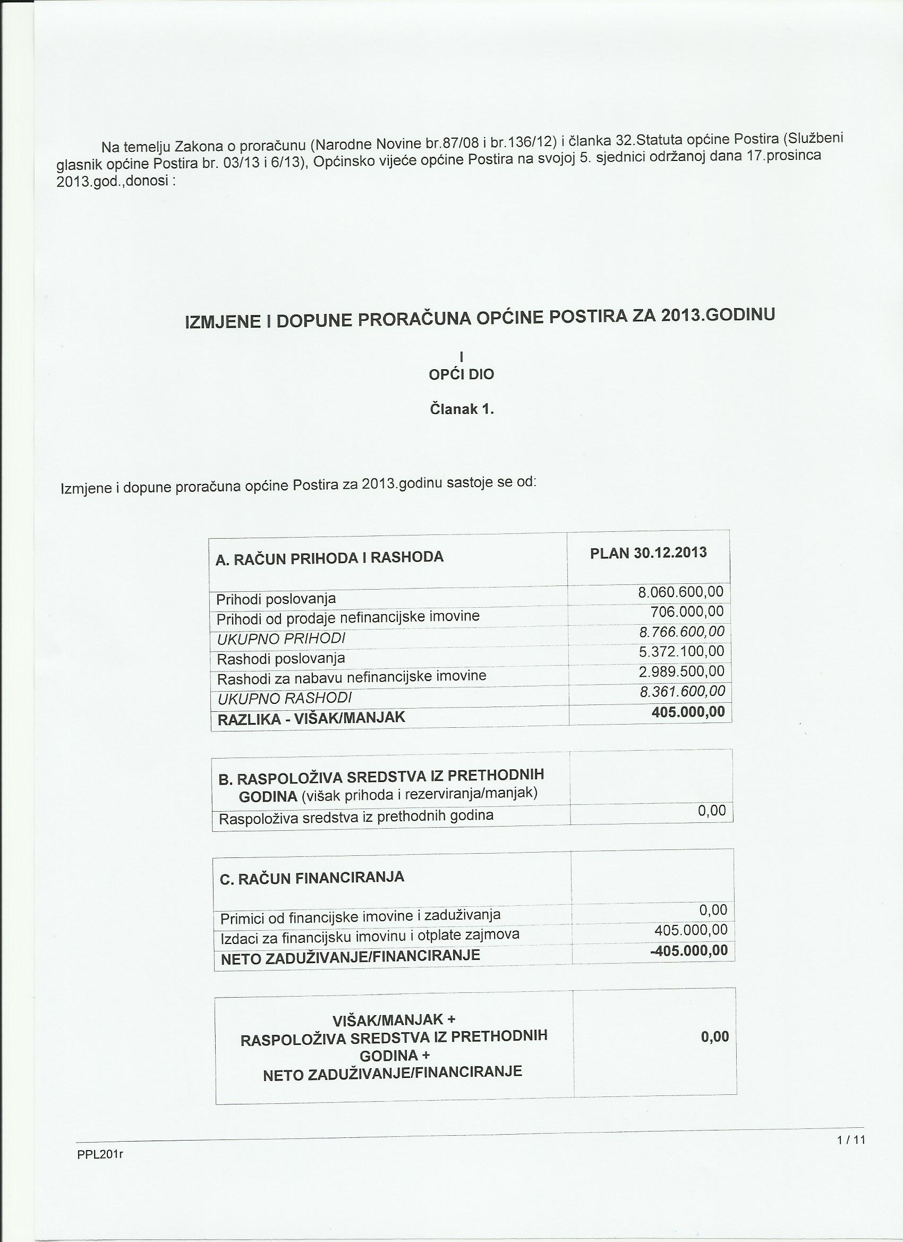
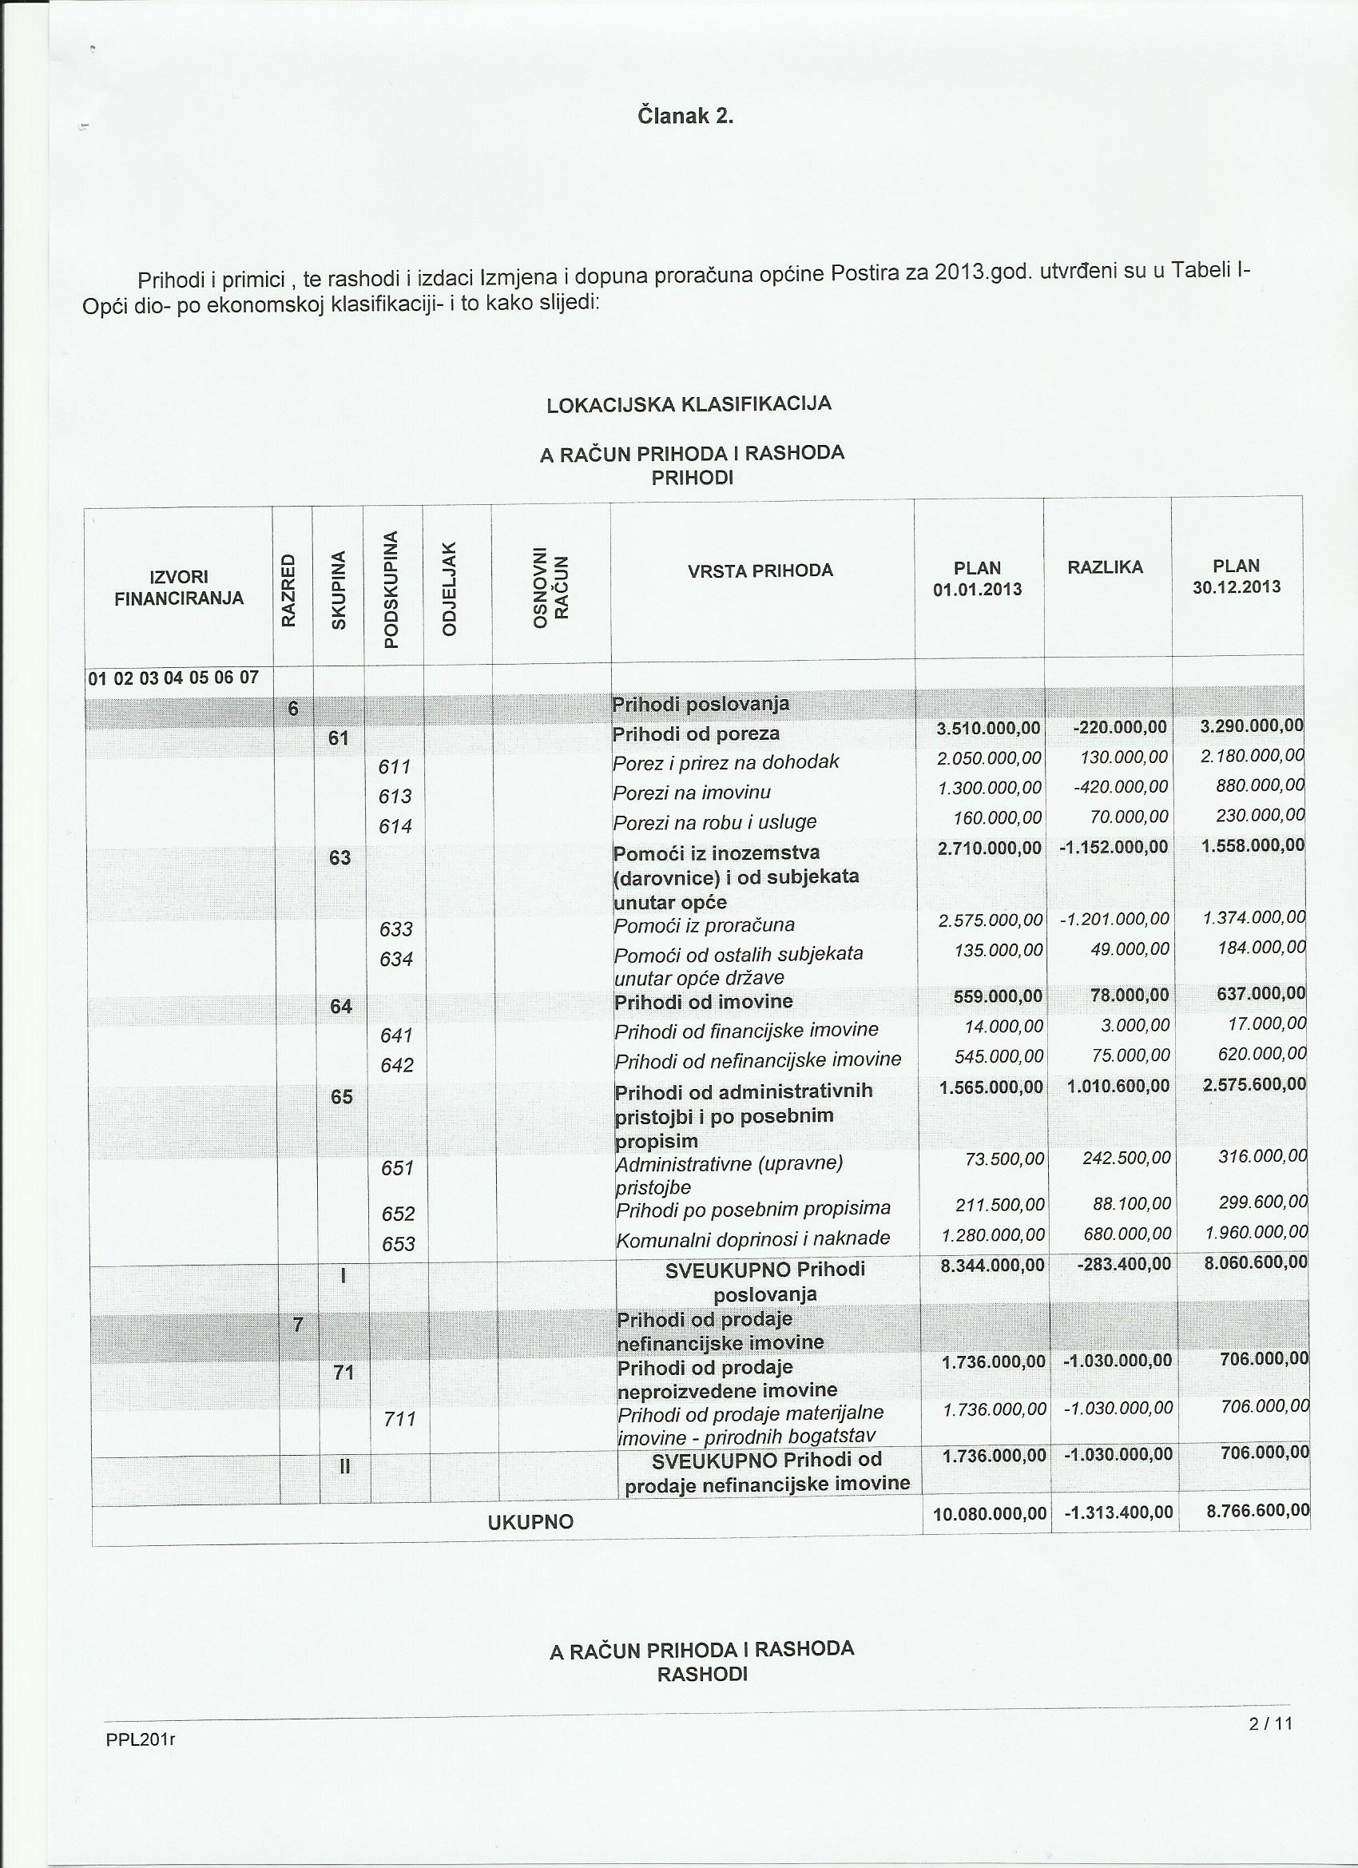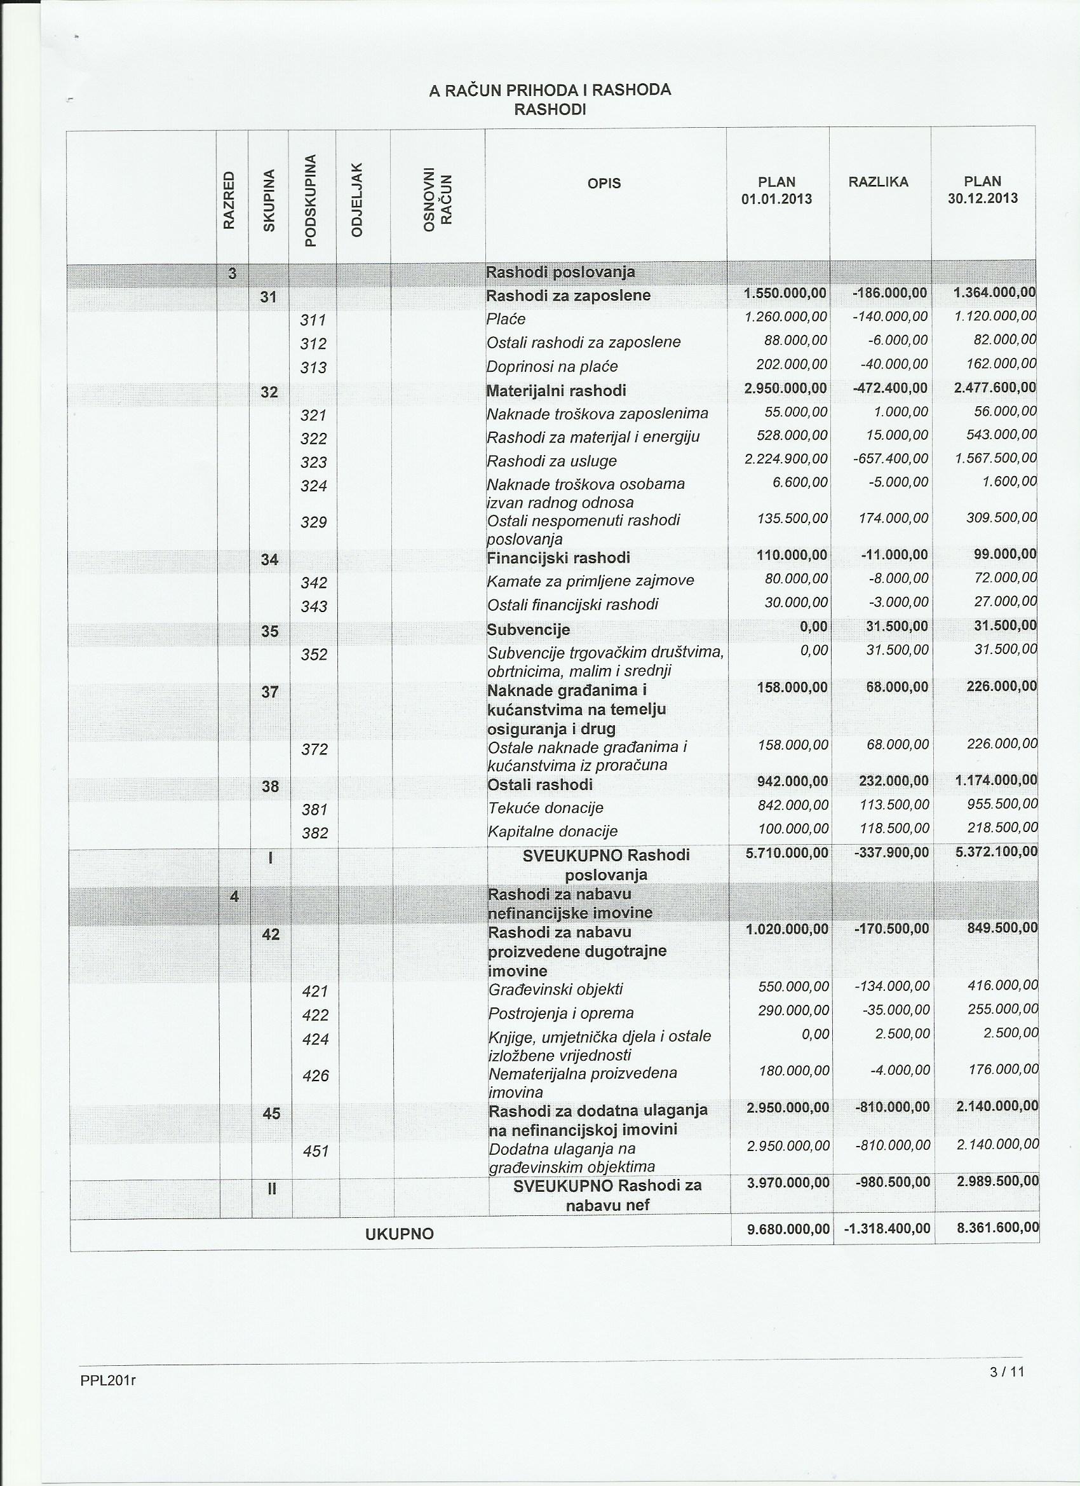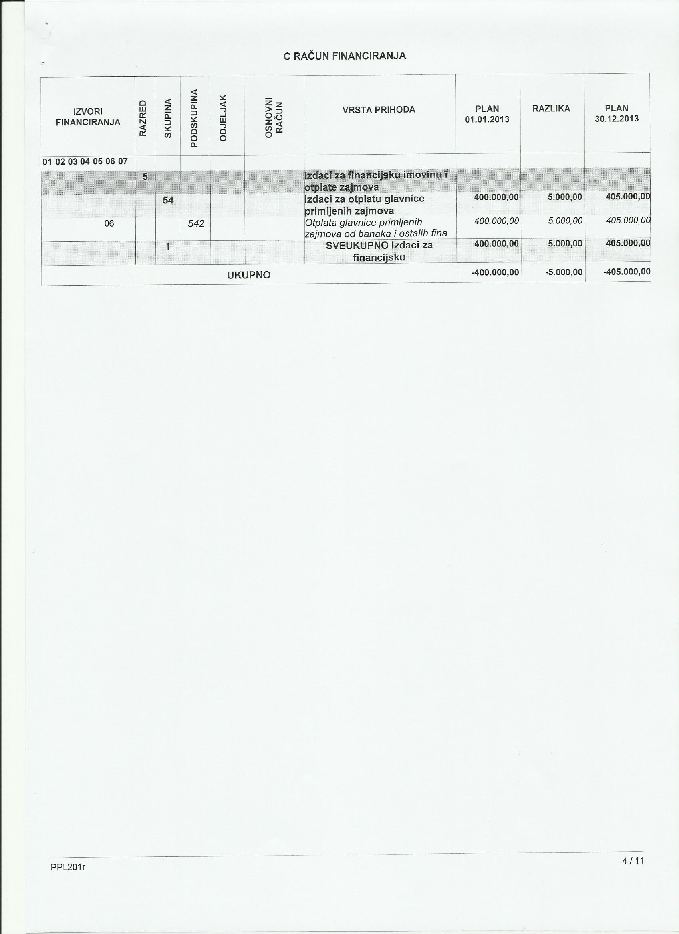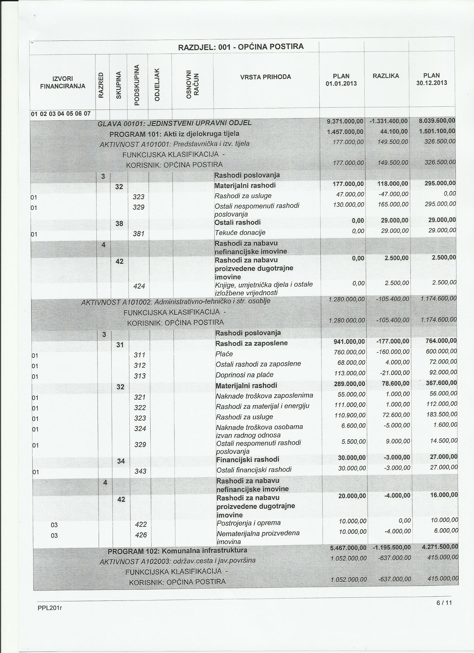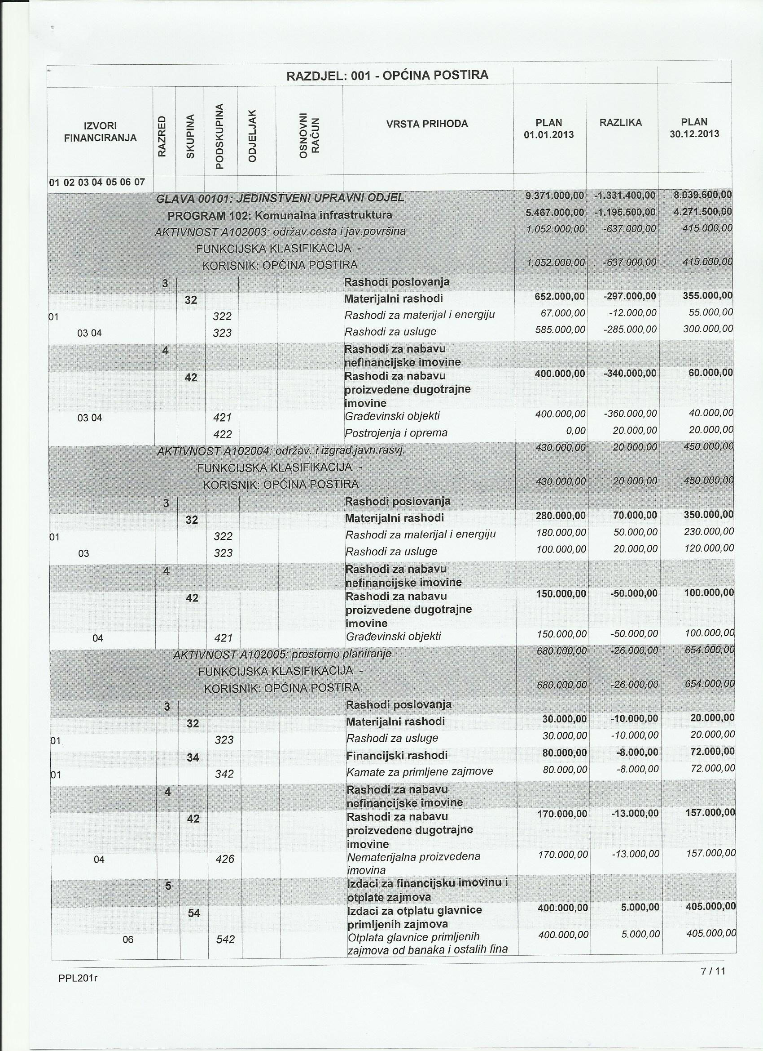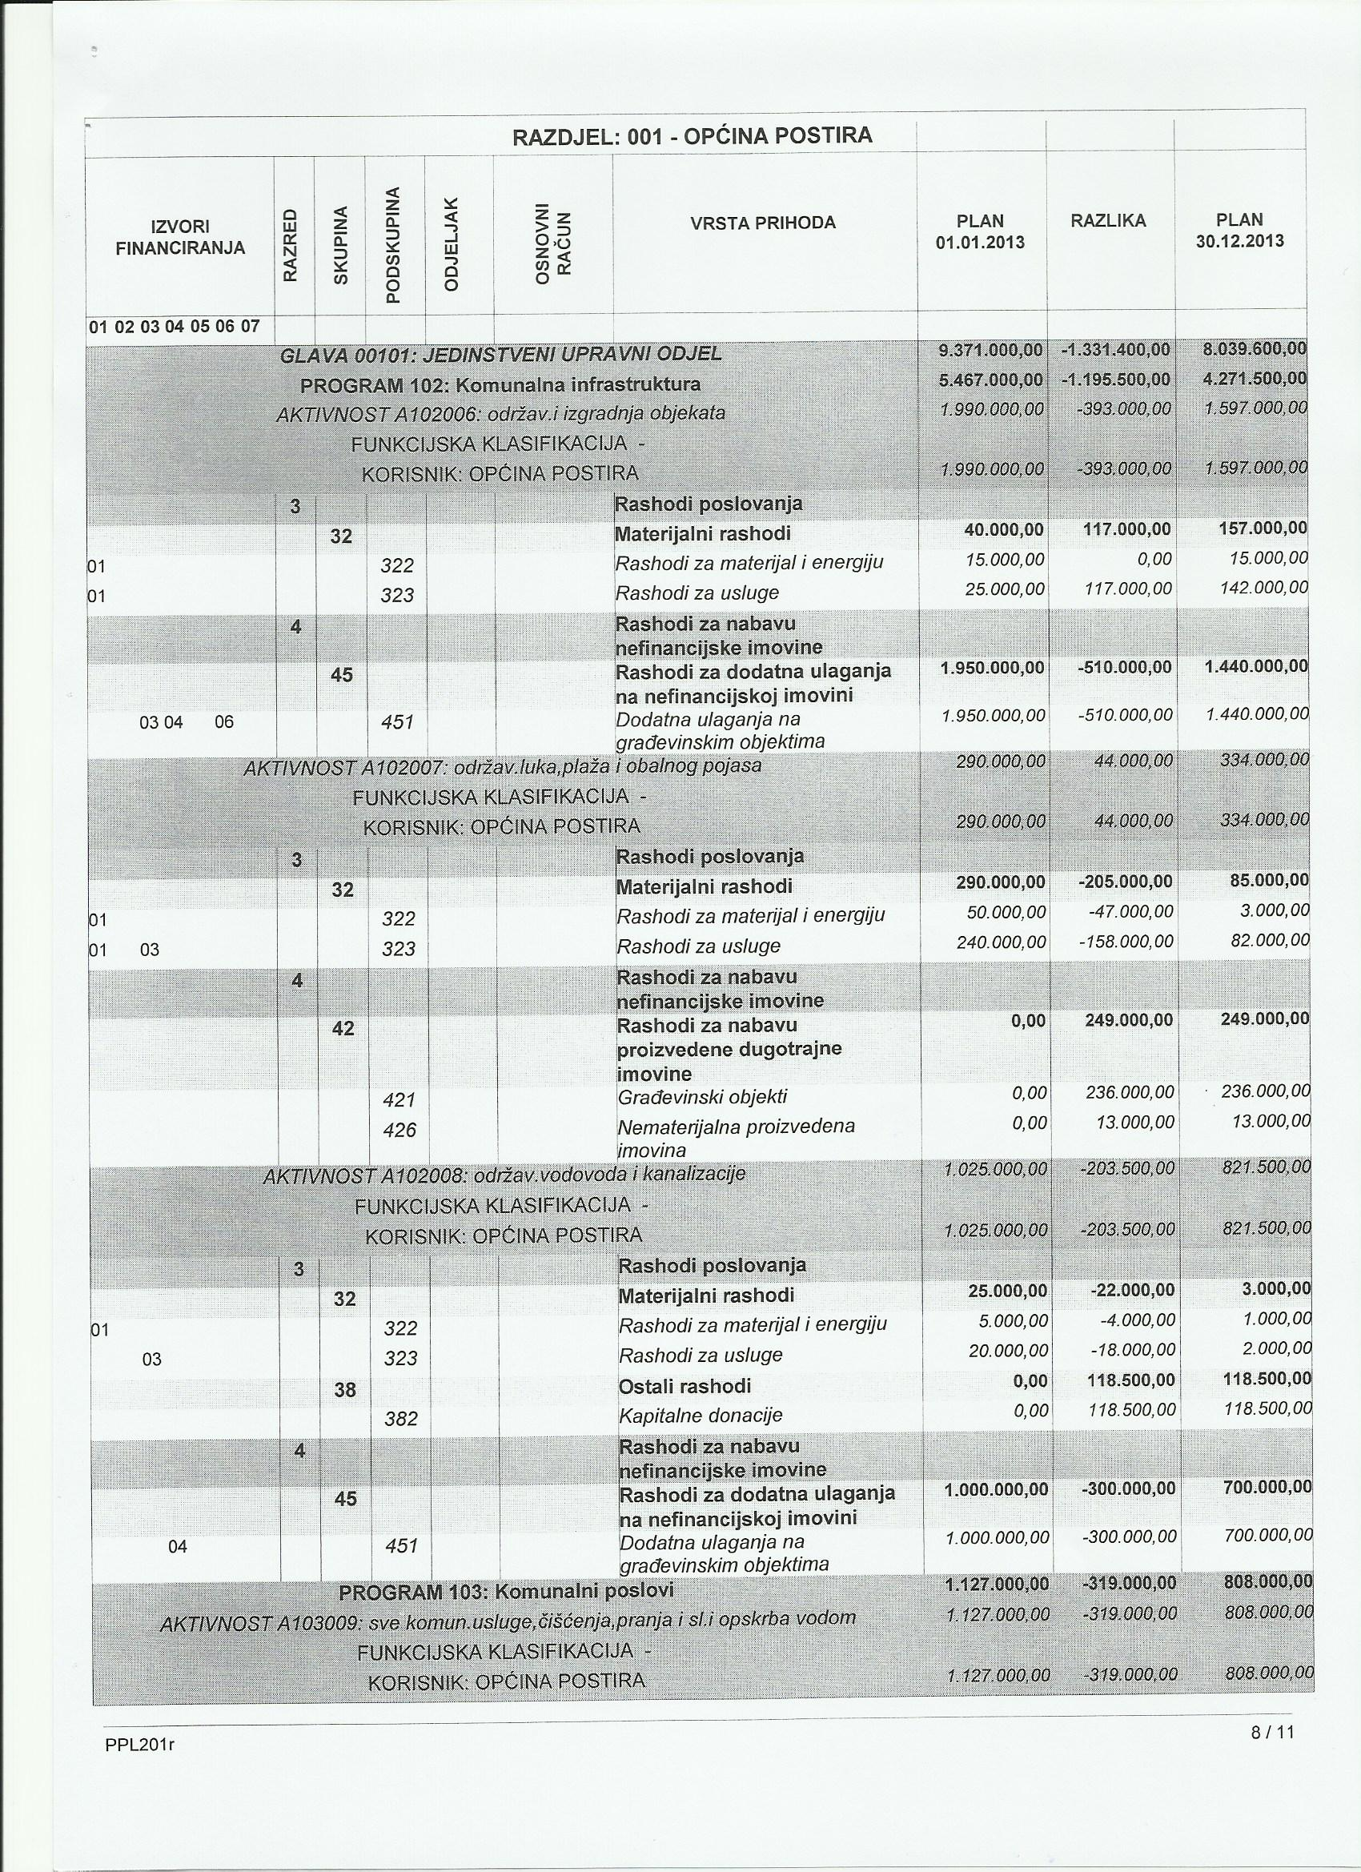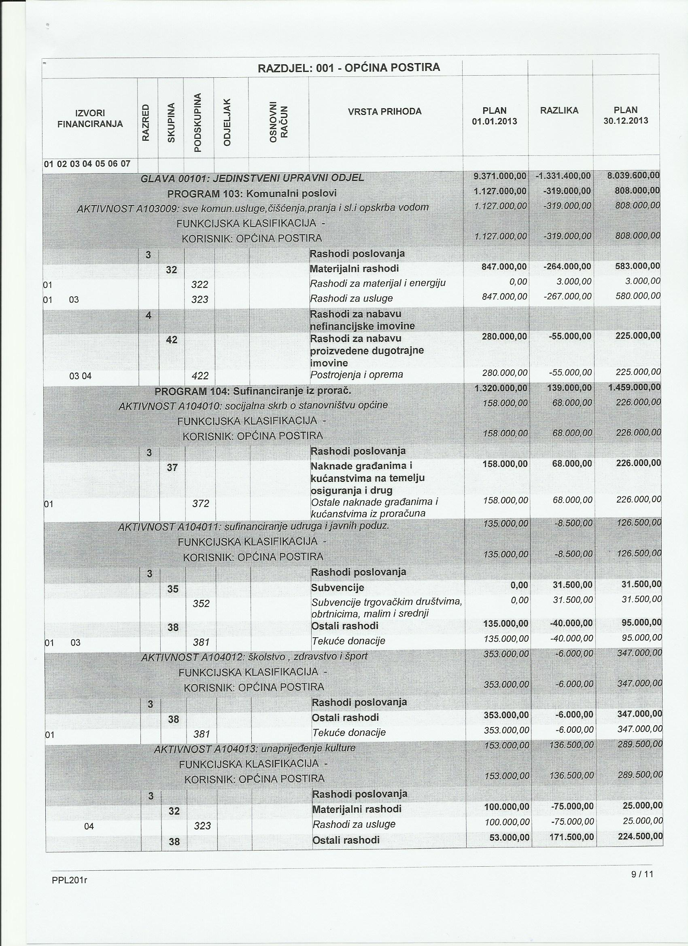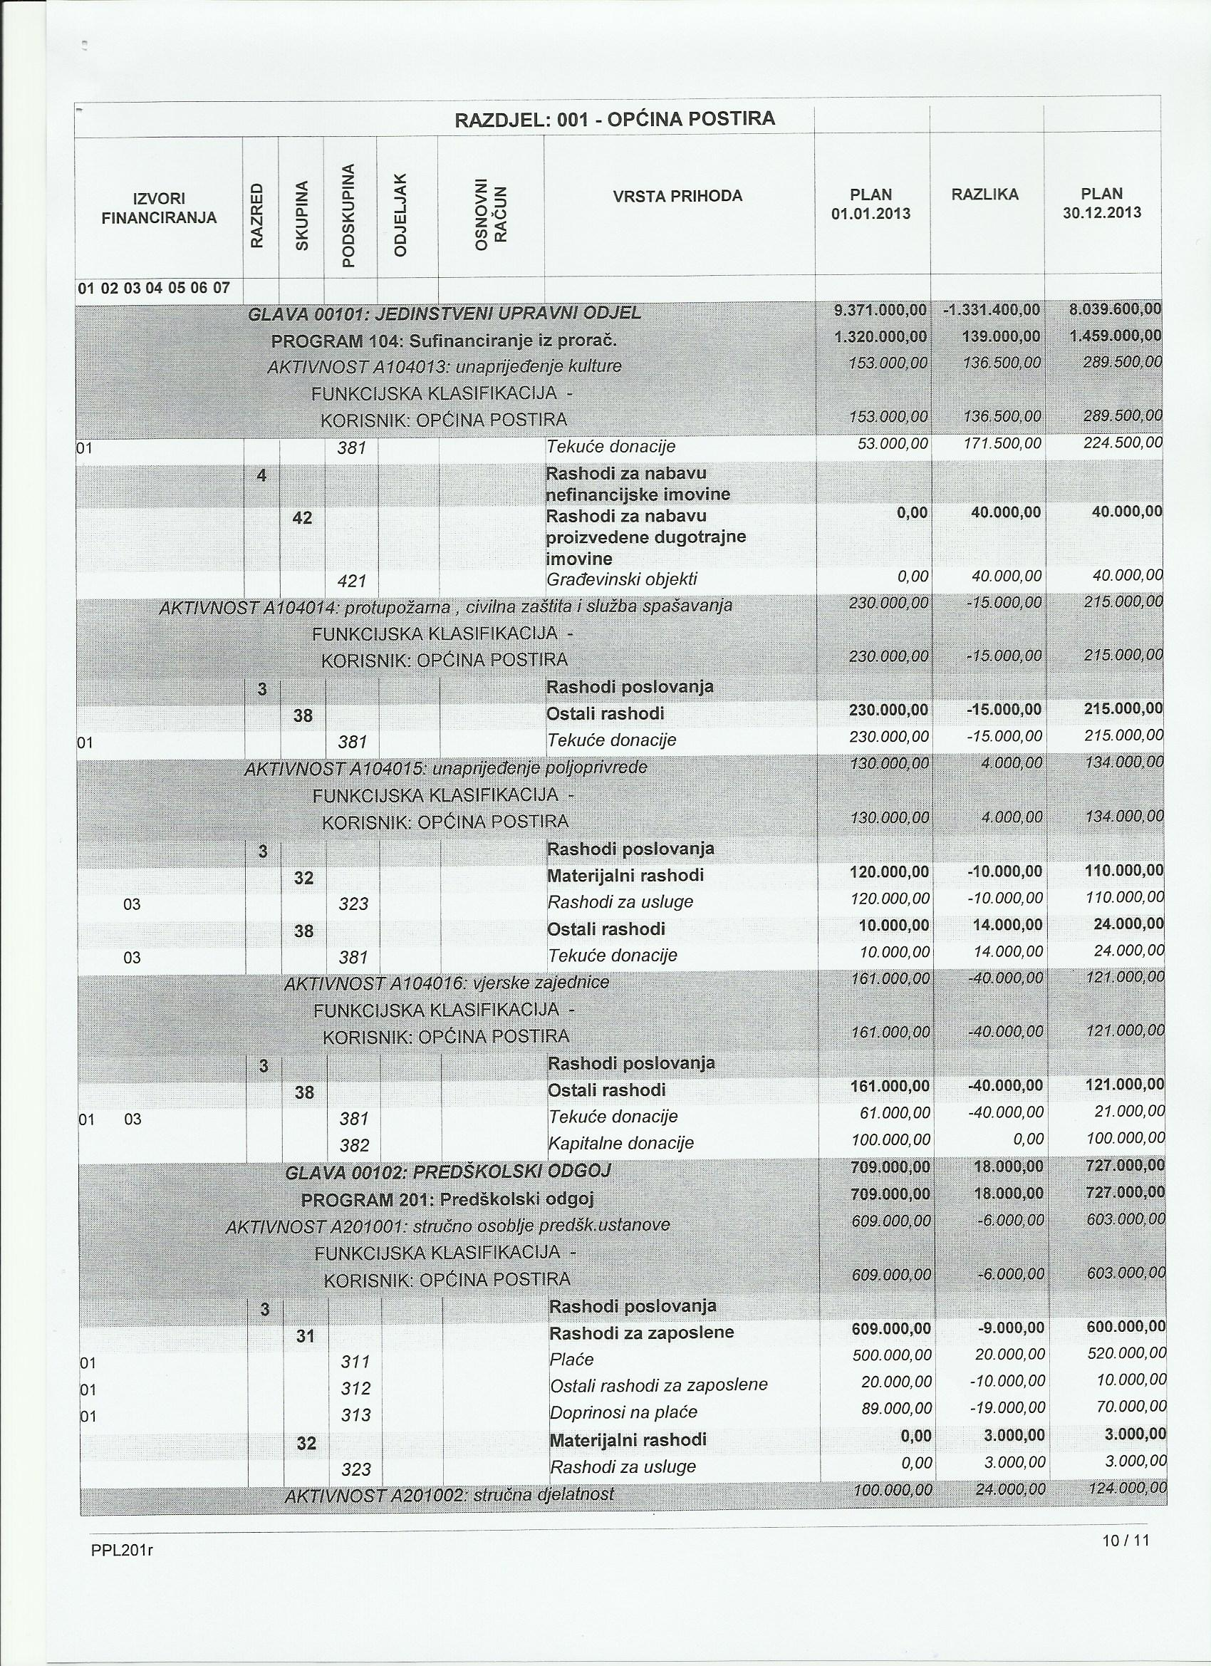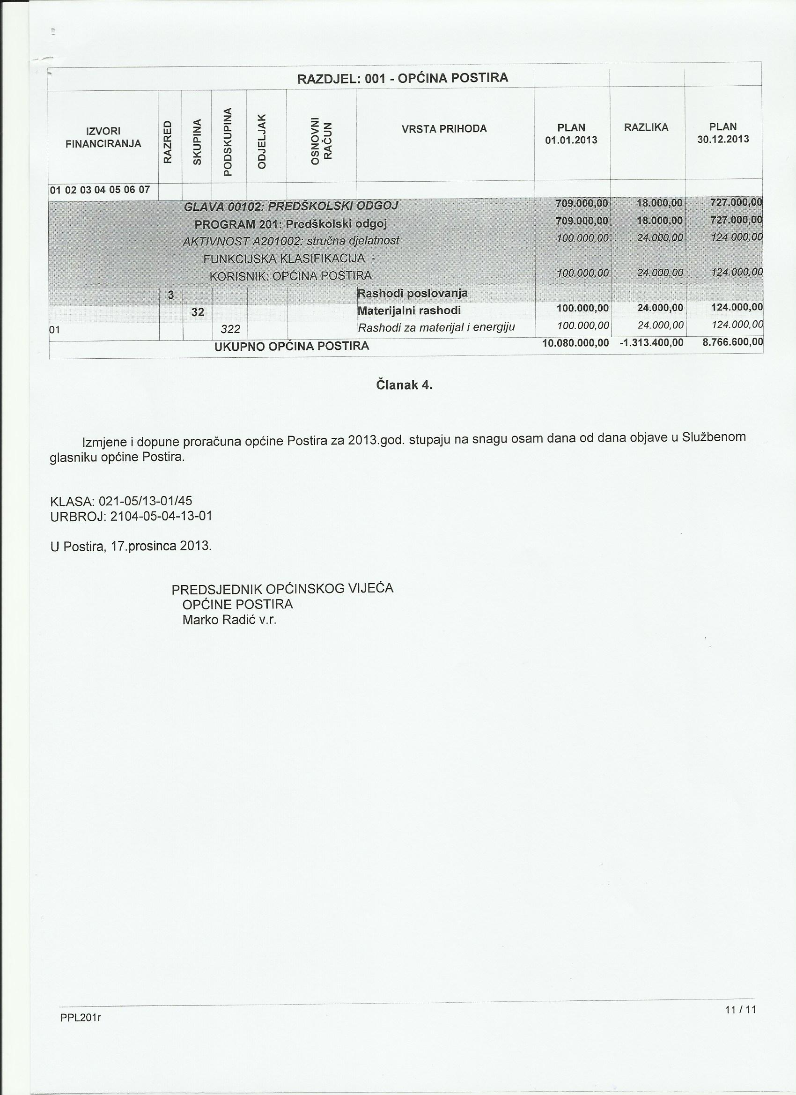
PRORAČUN OPĆINE POSTIRA ZA 2014. GODINU

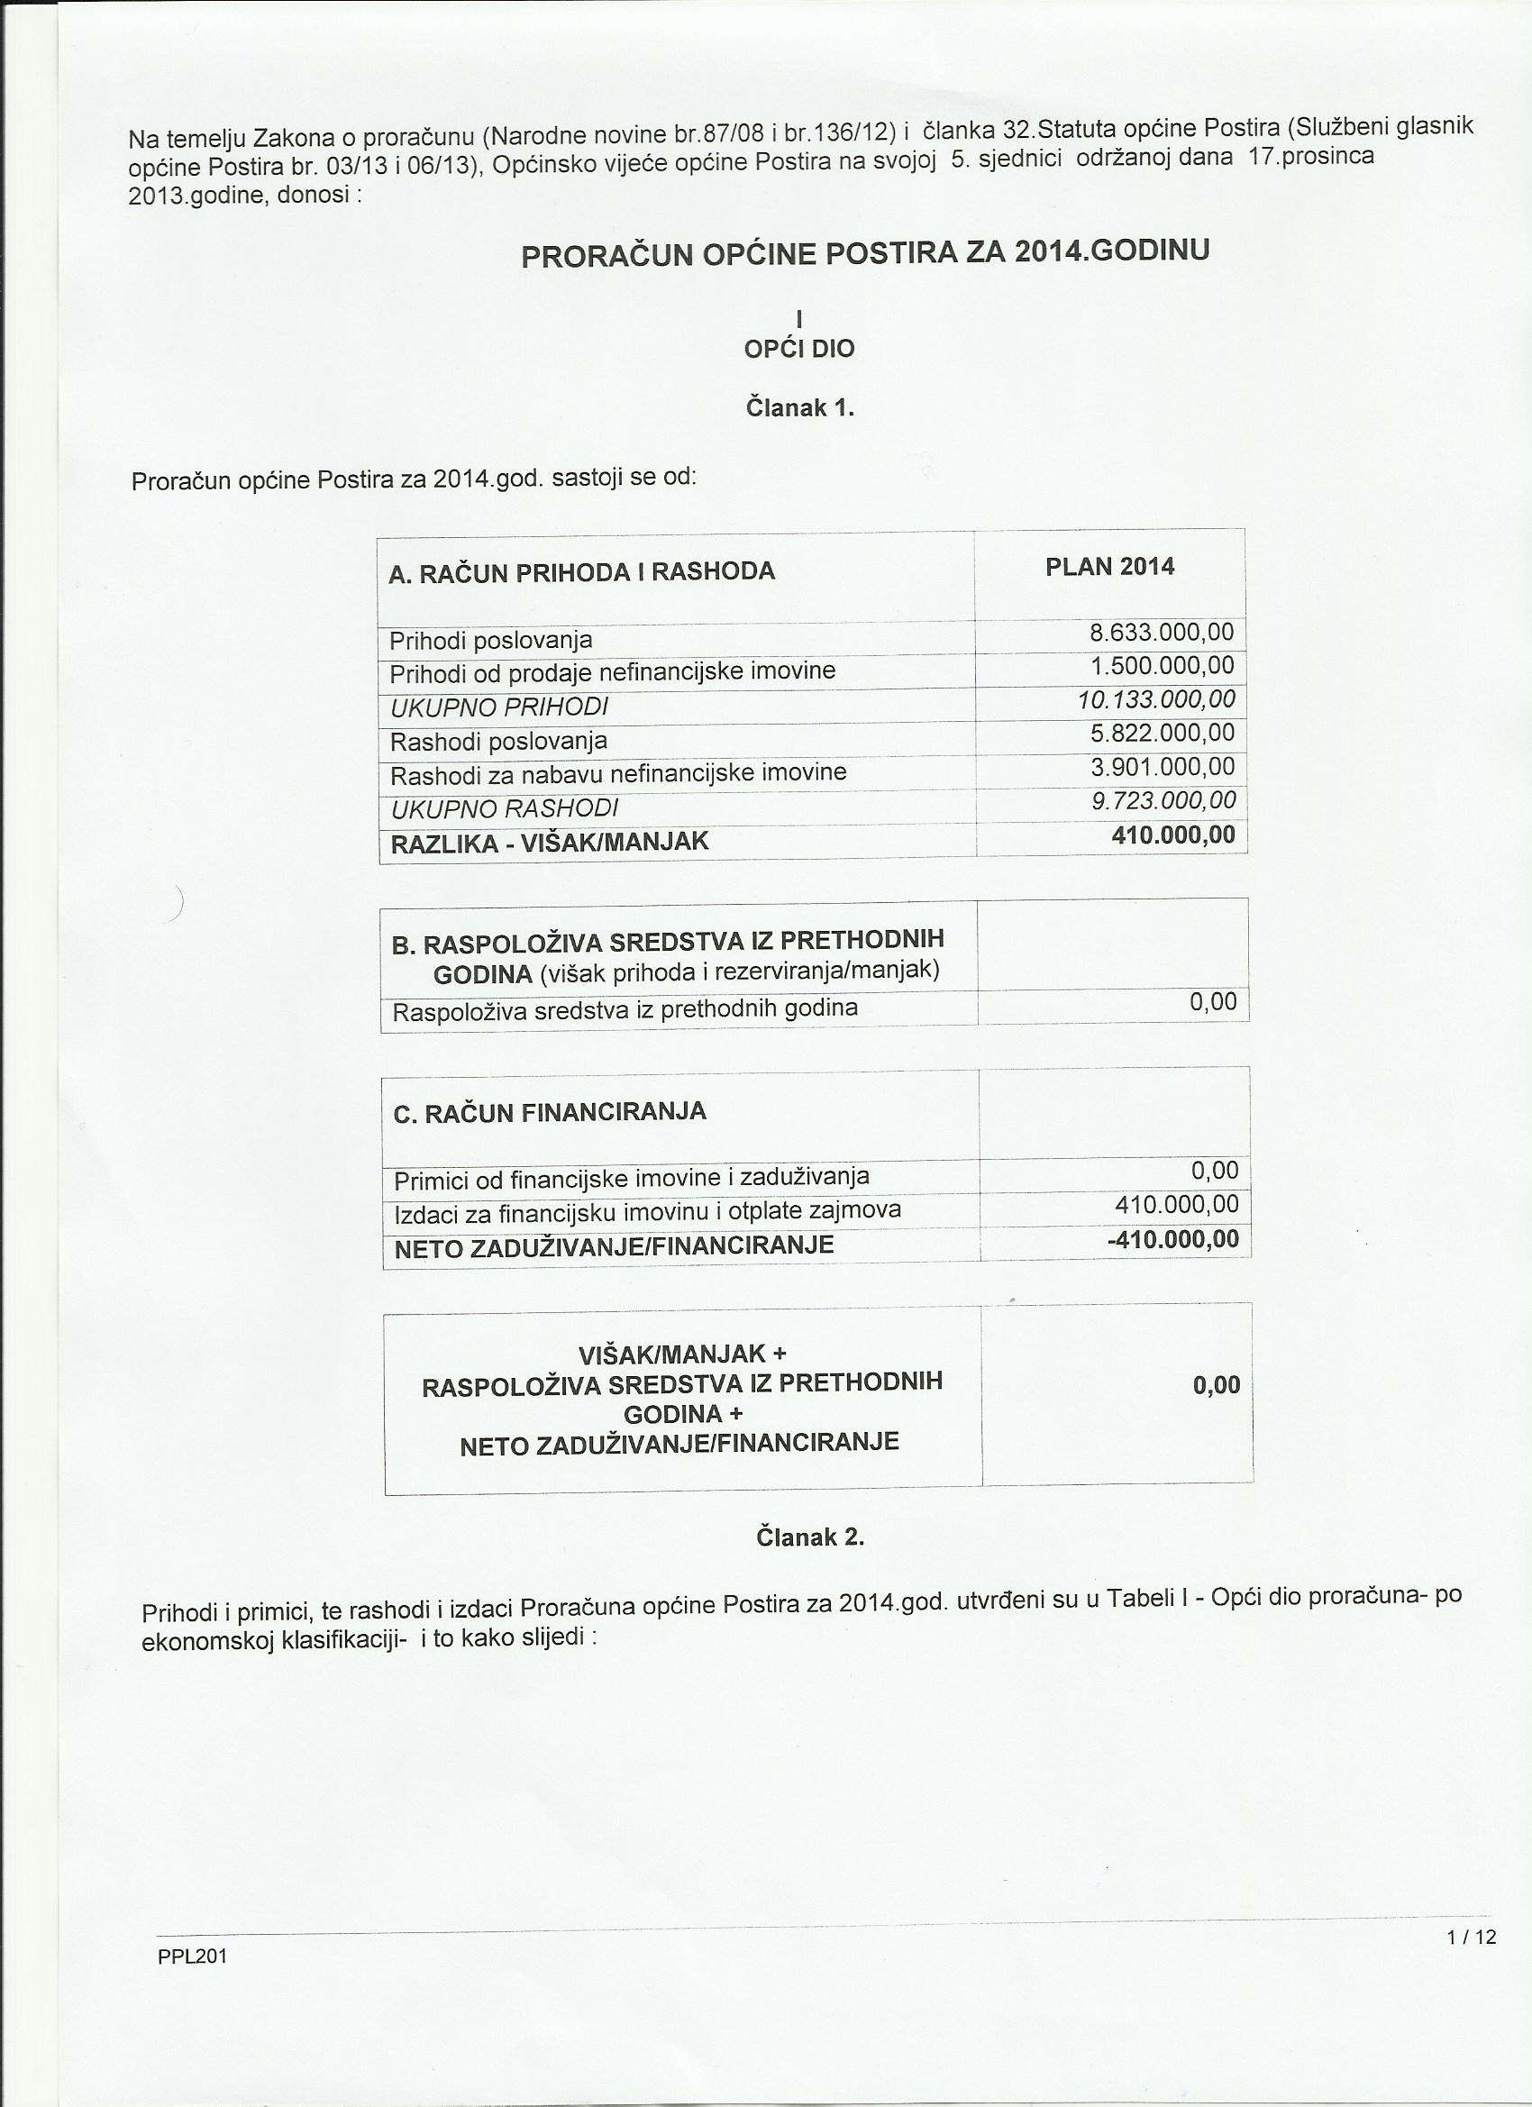
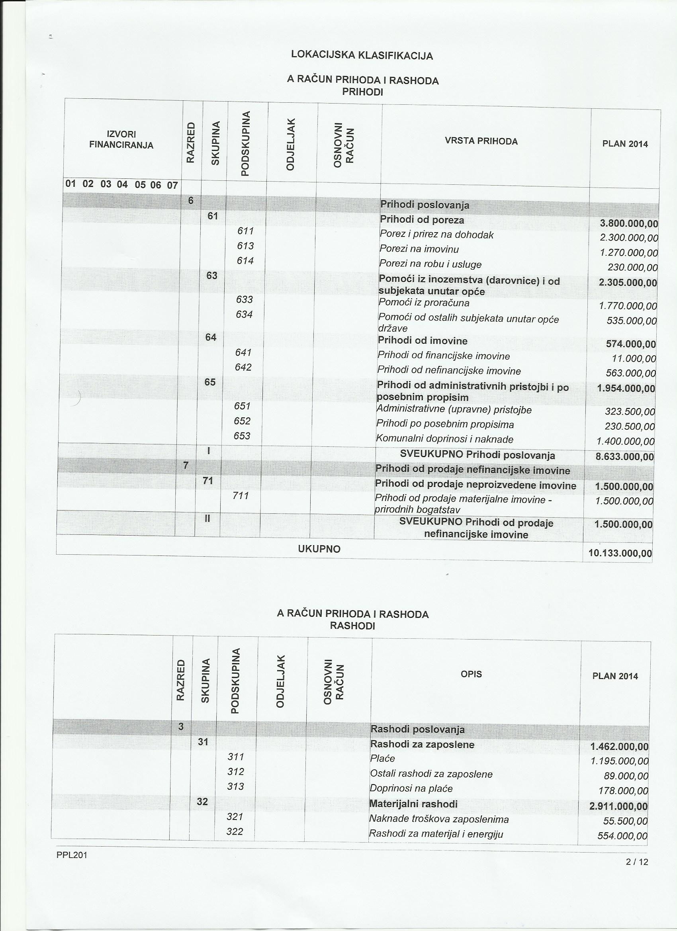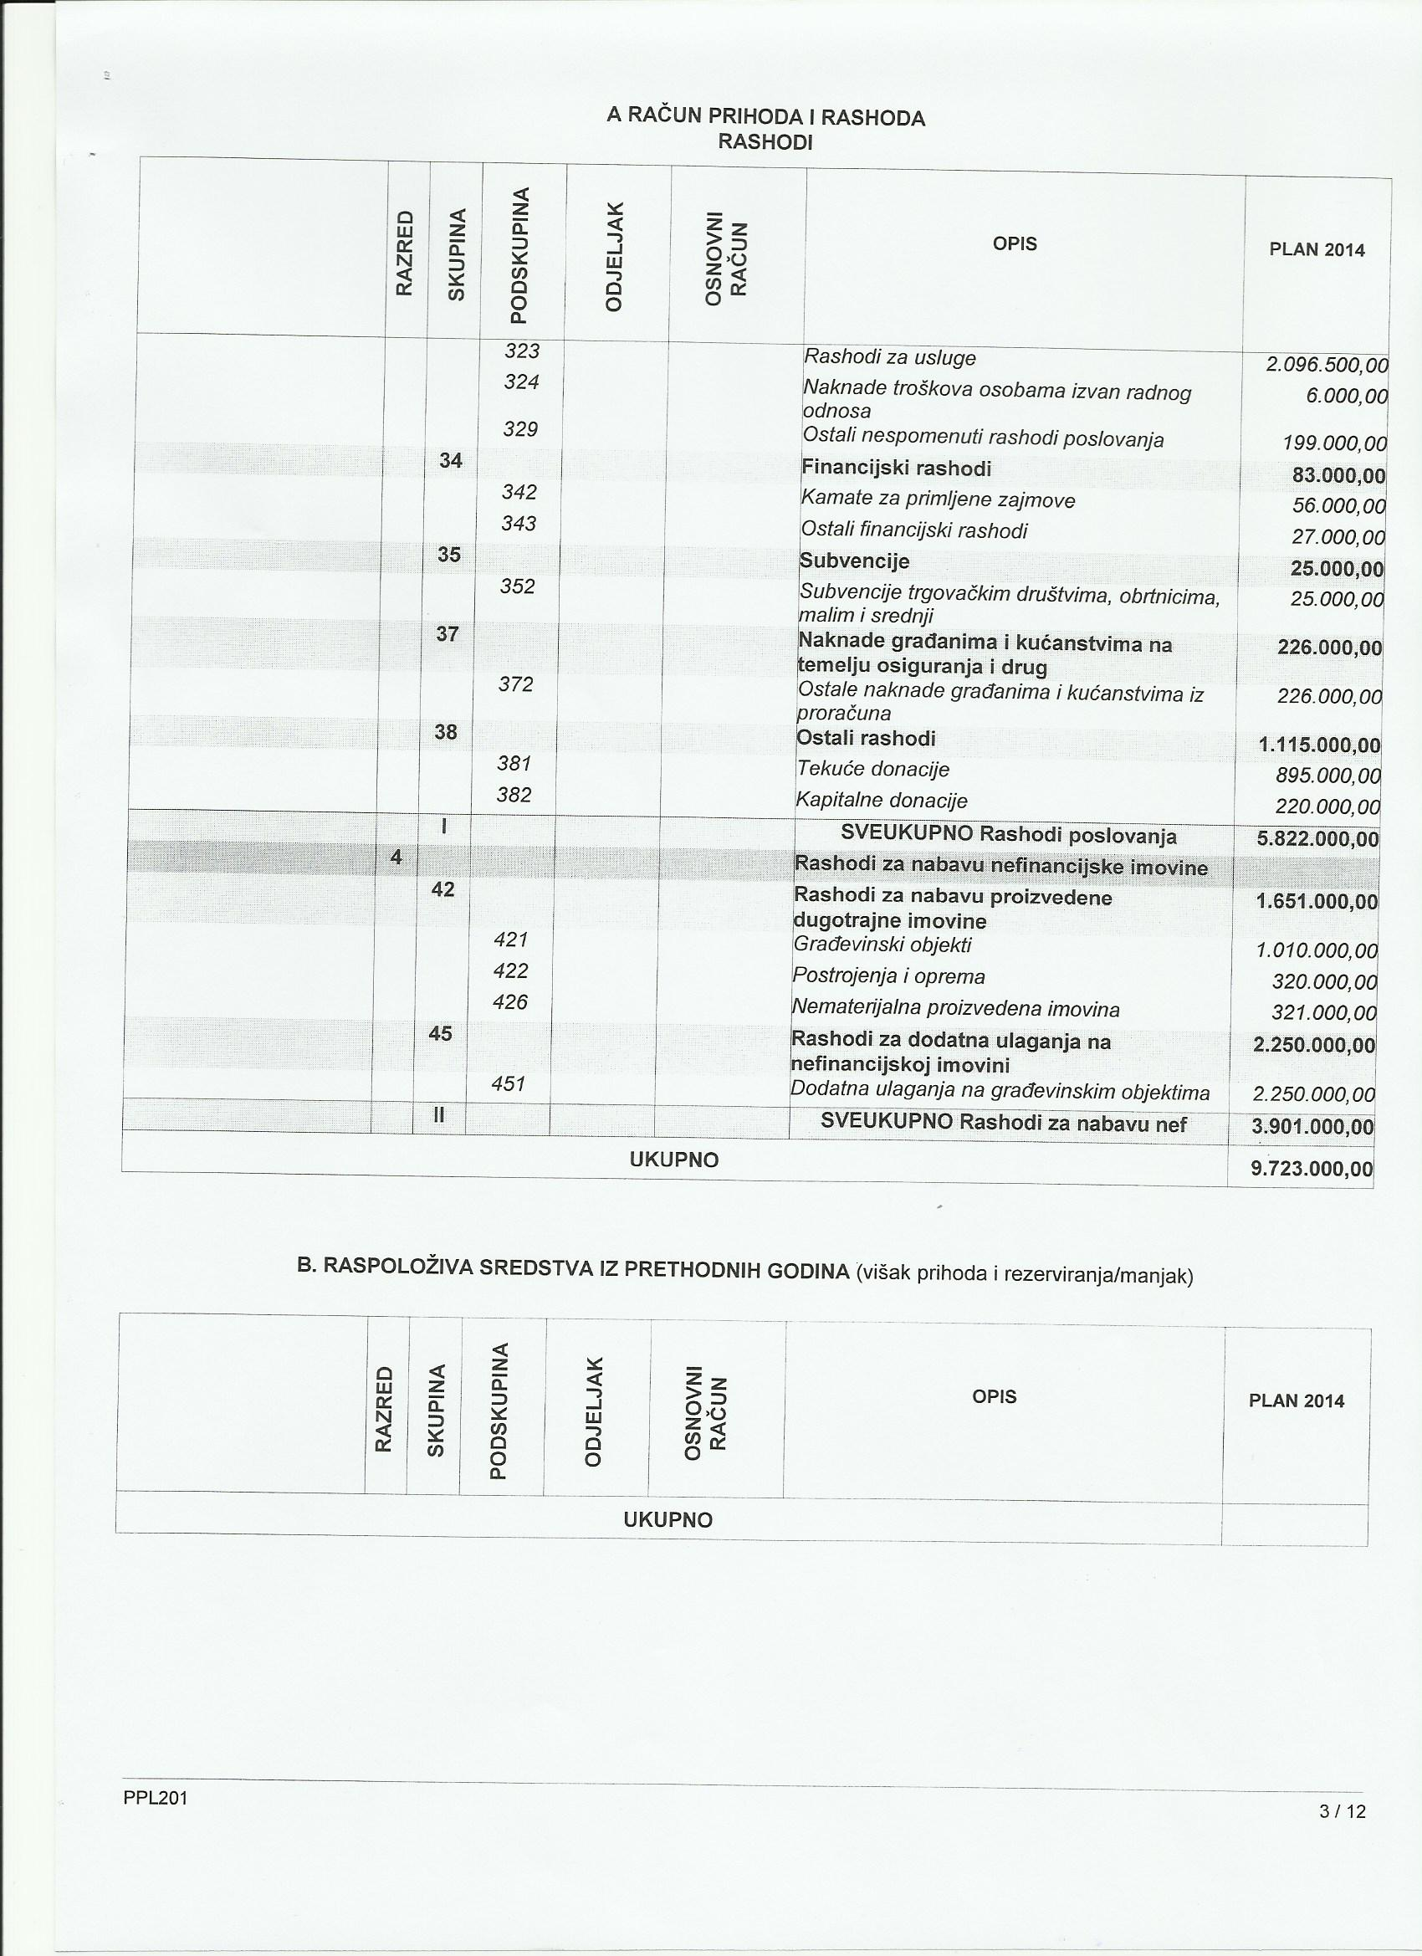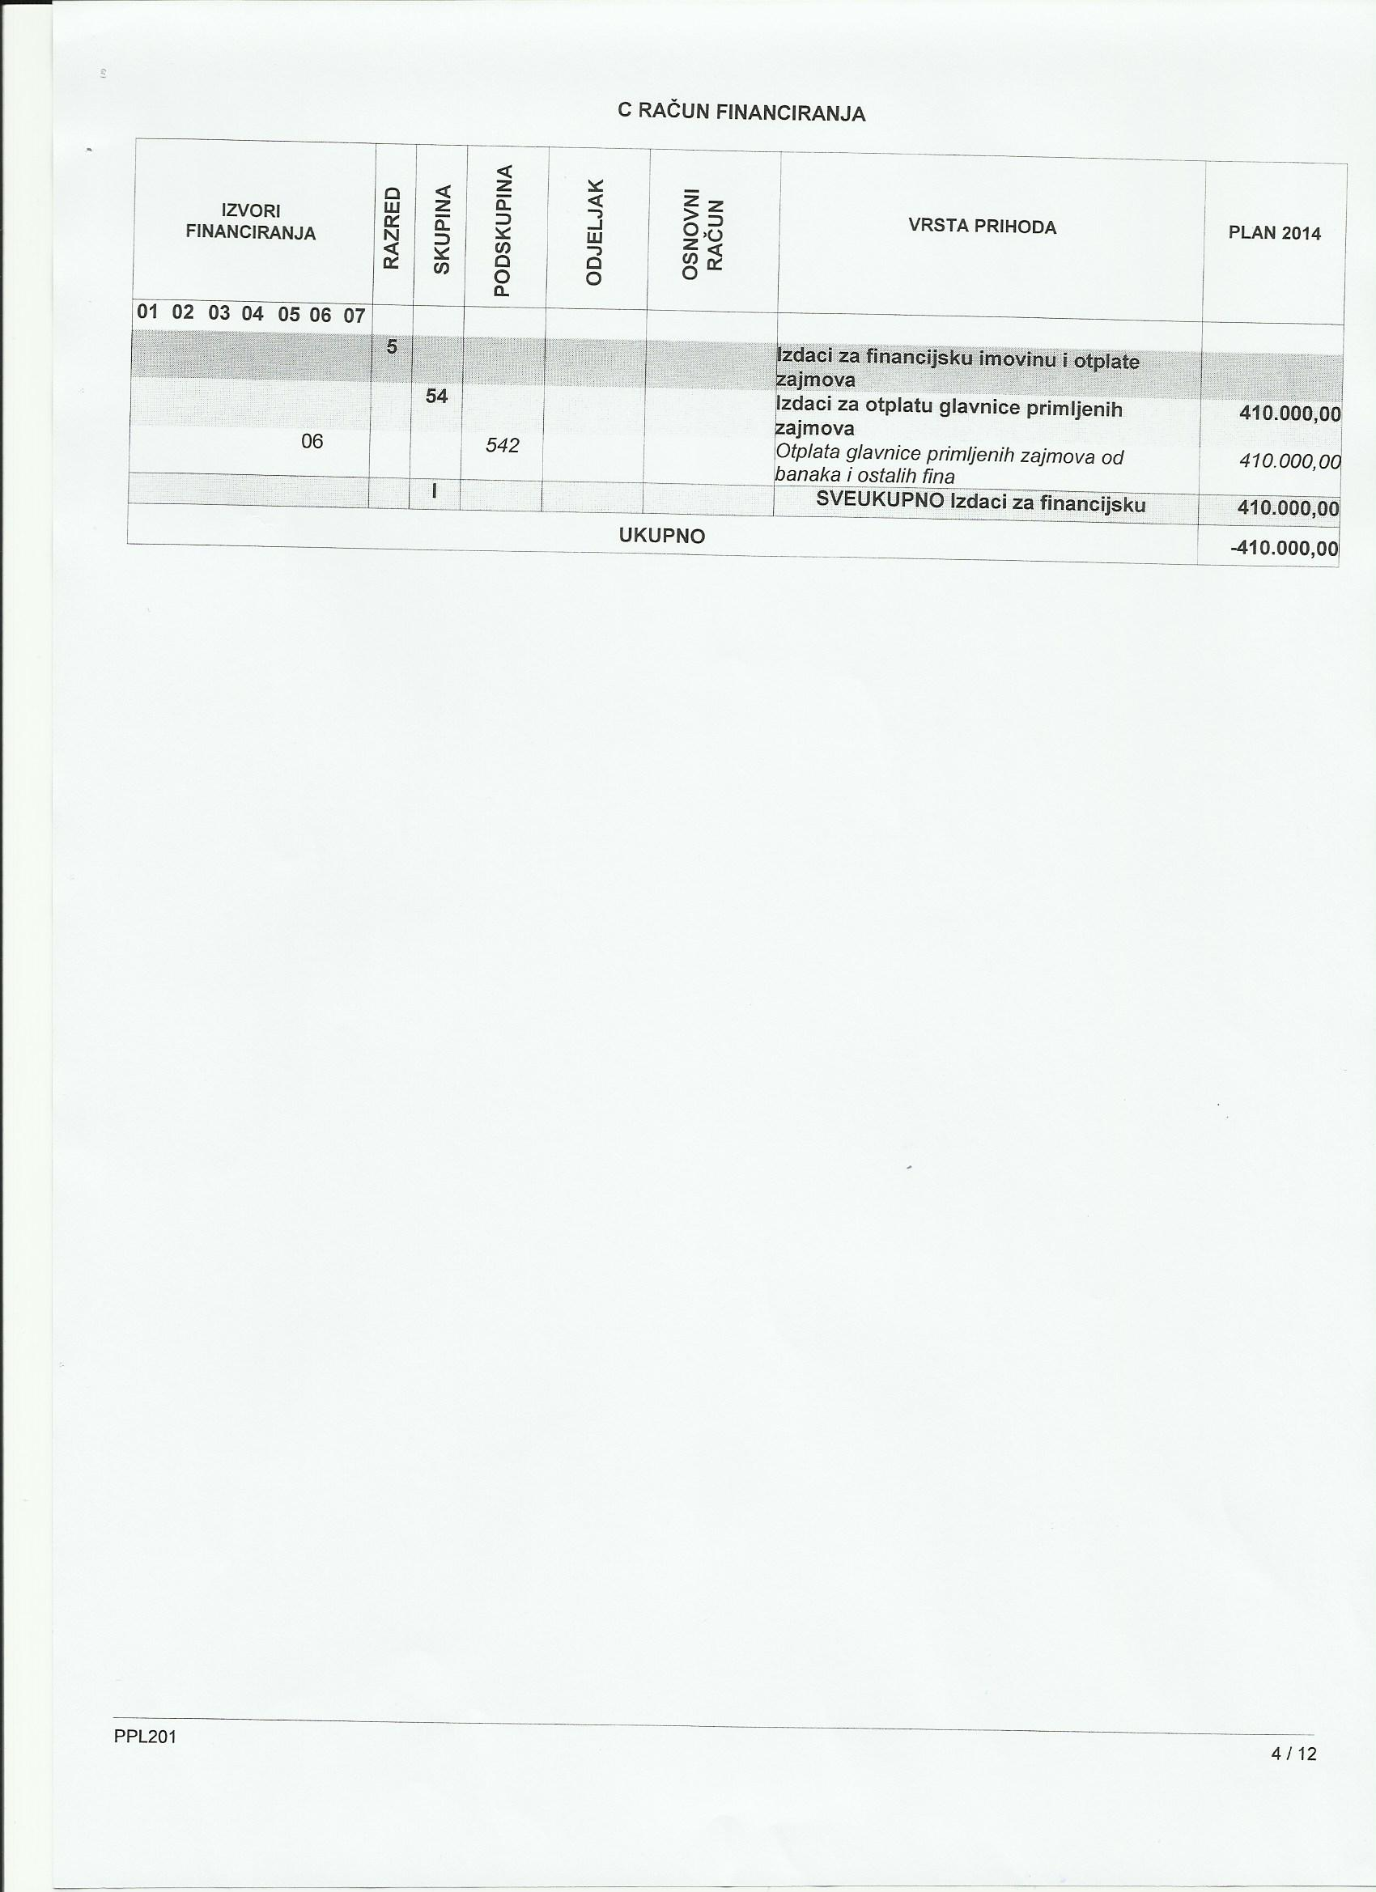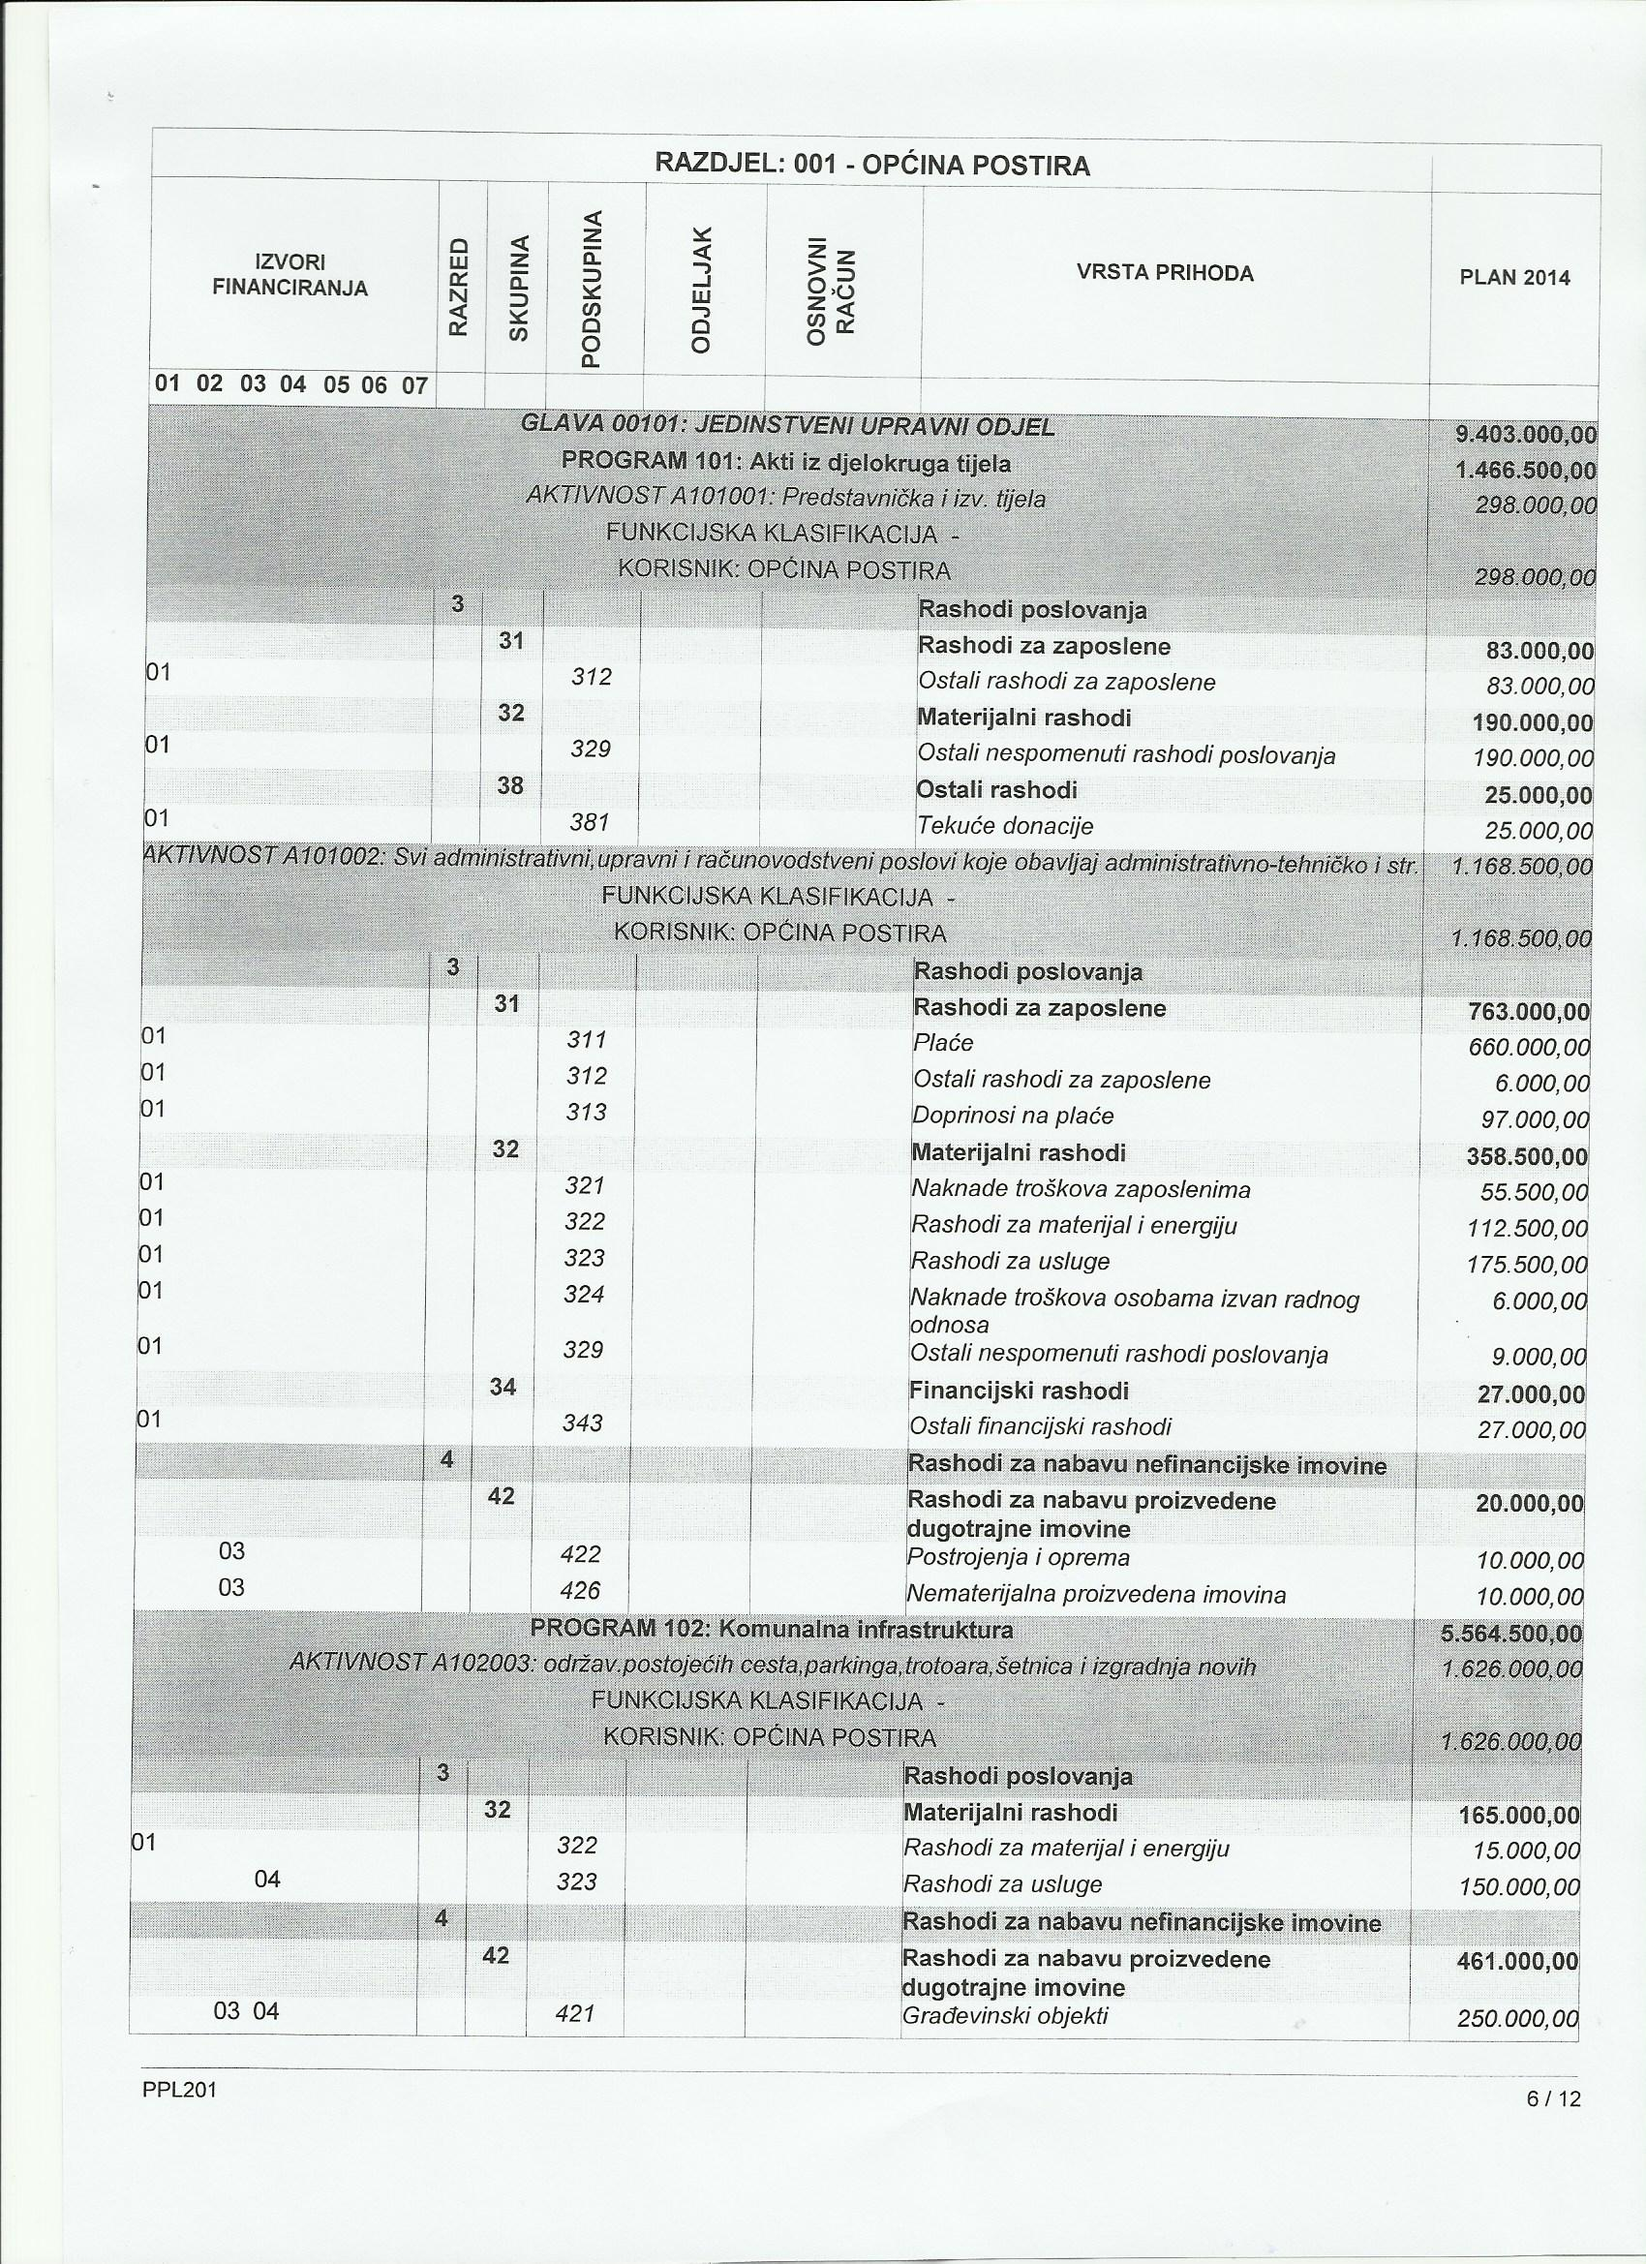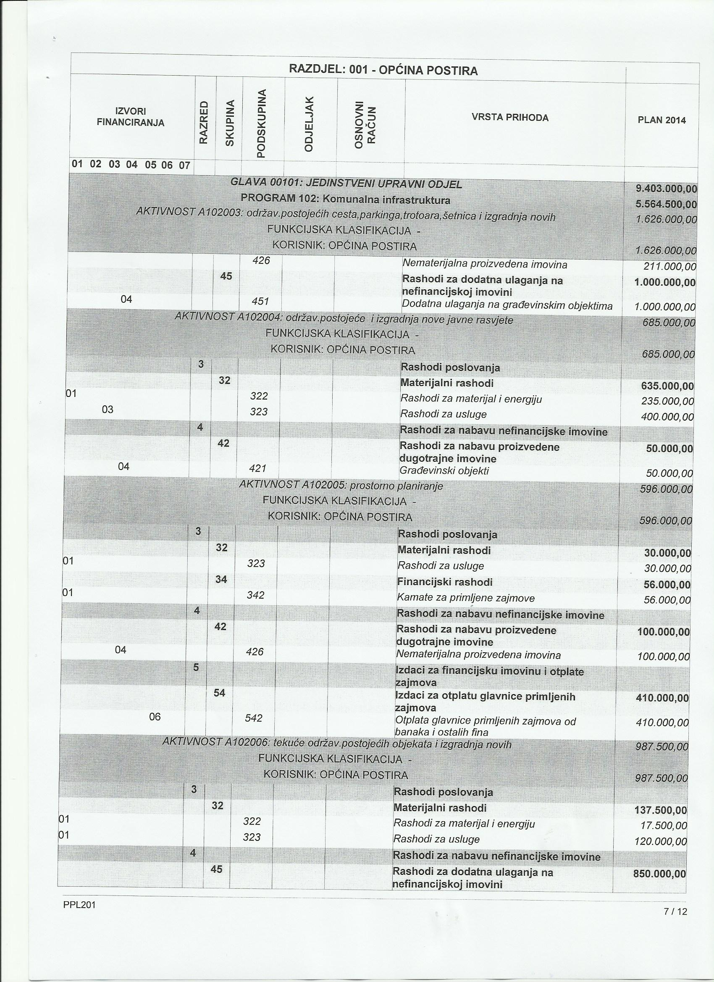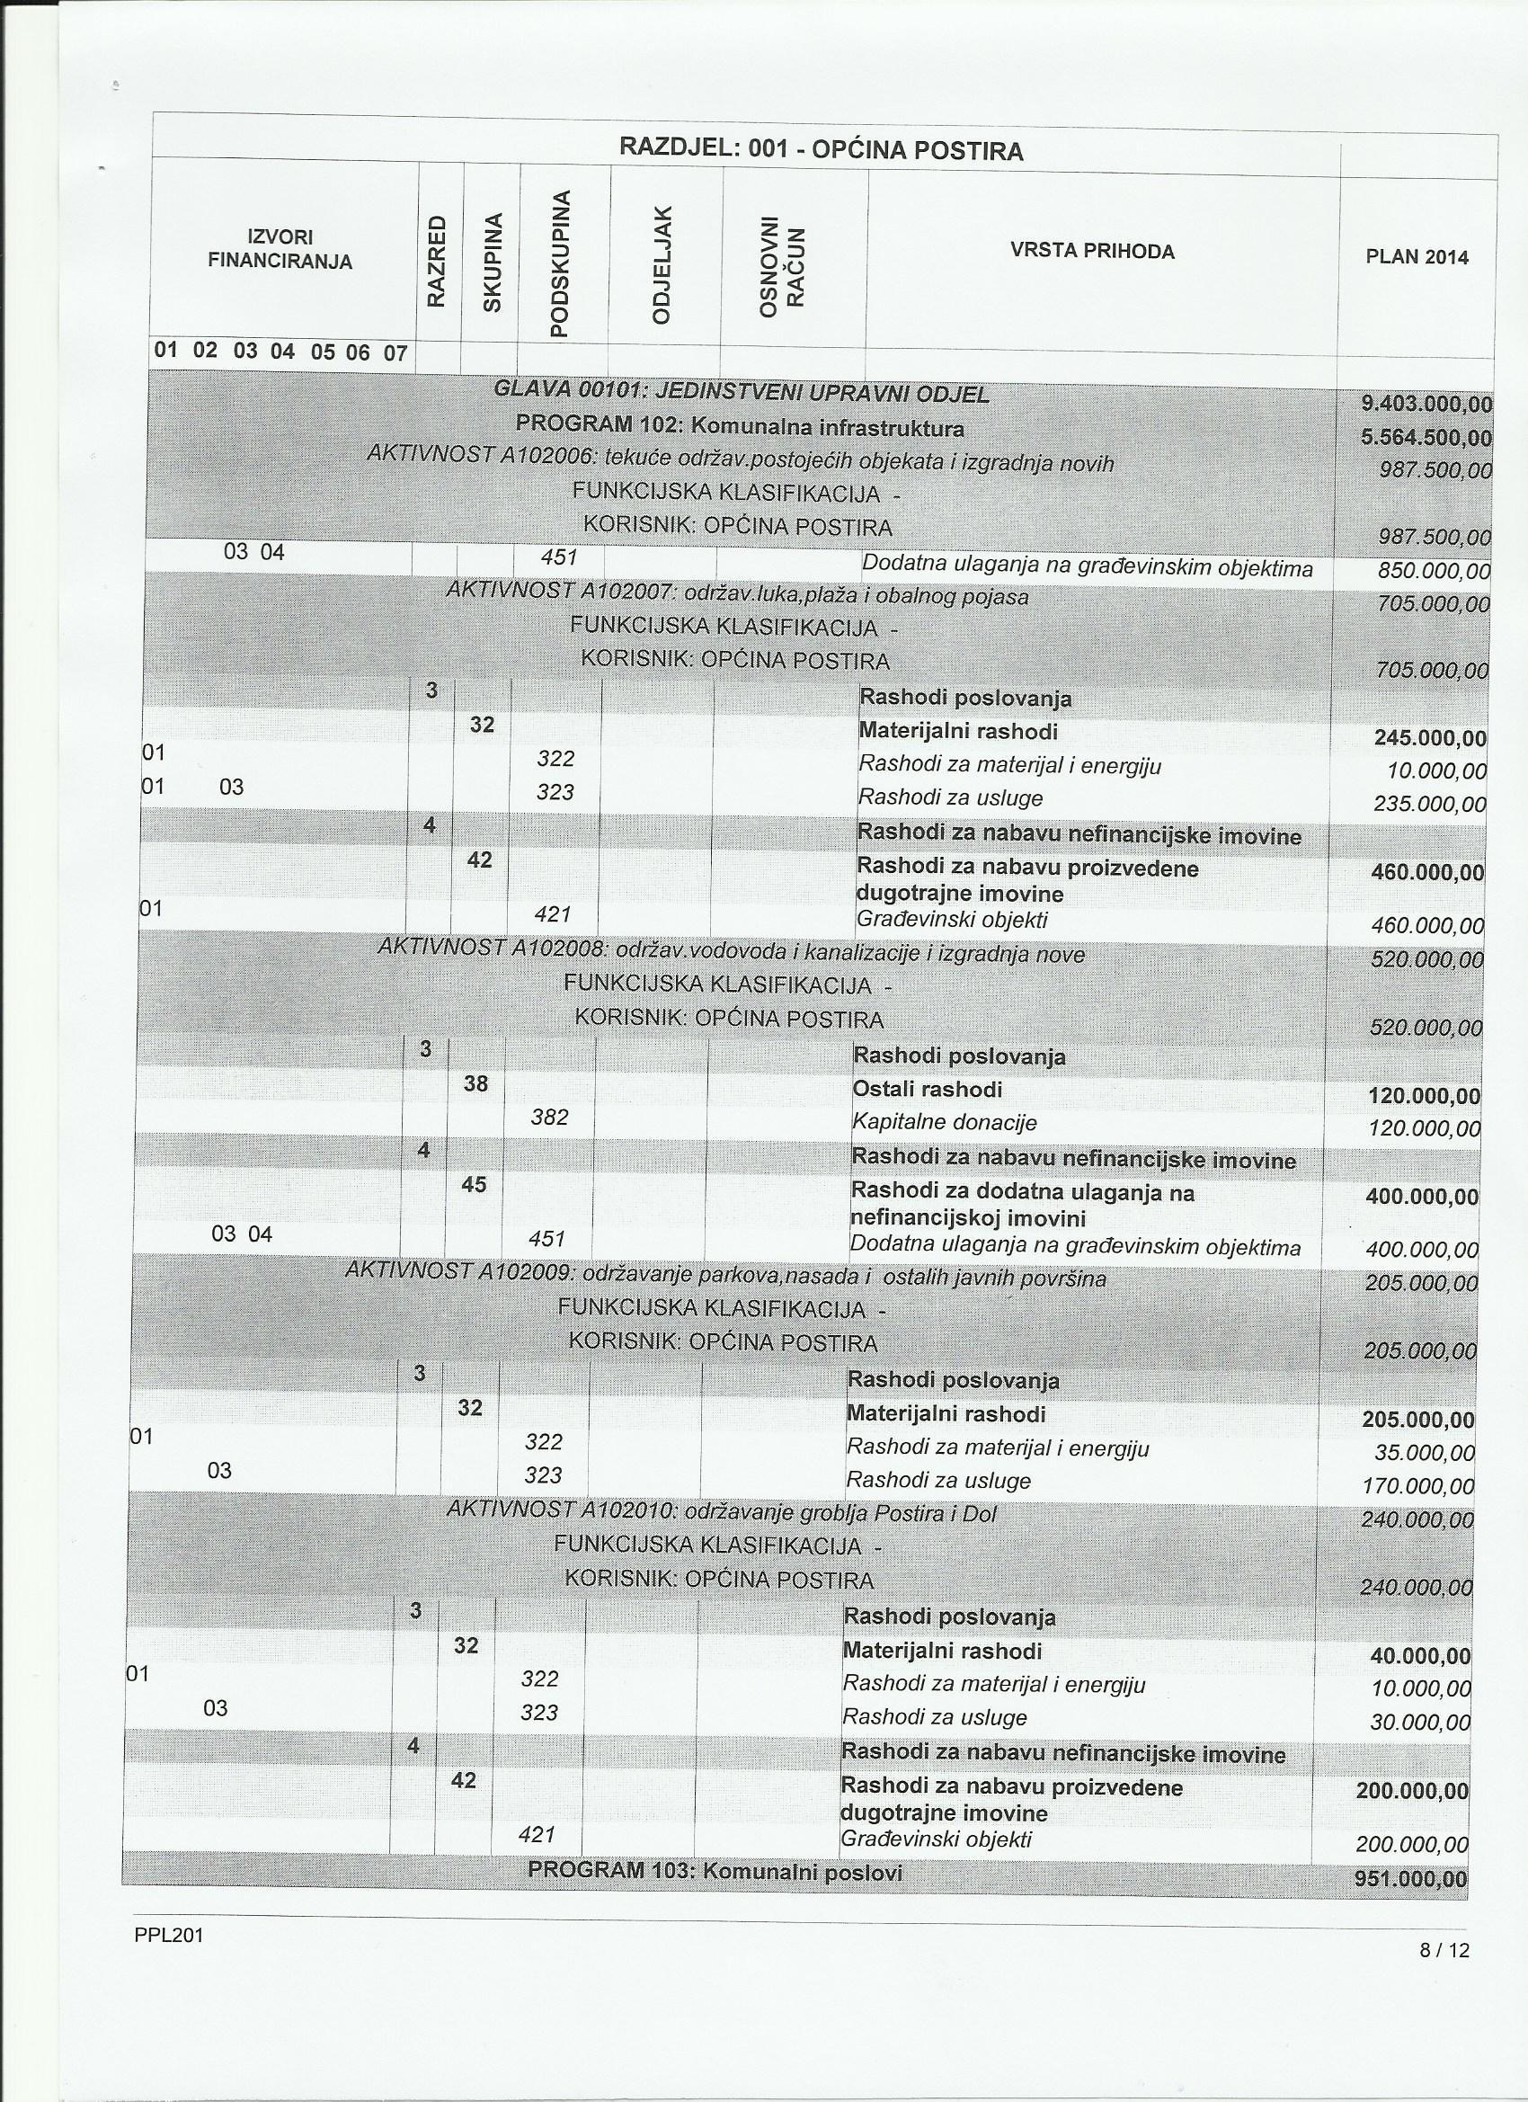
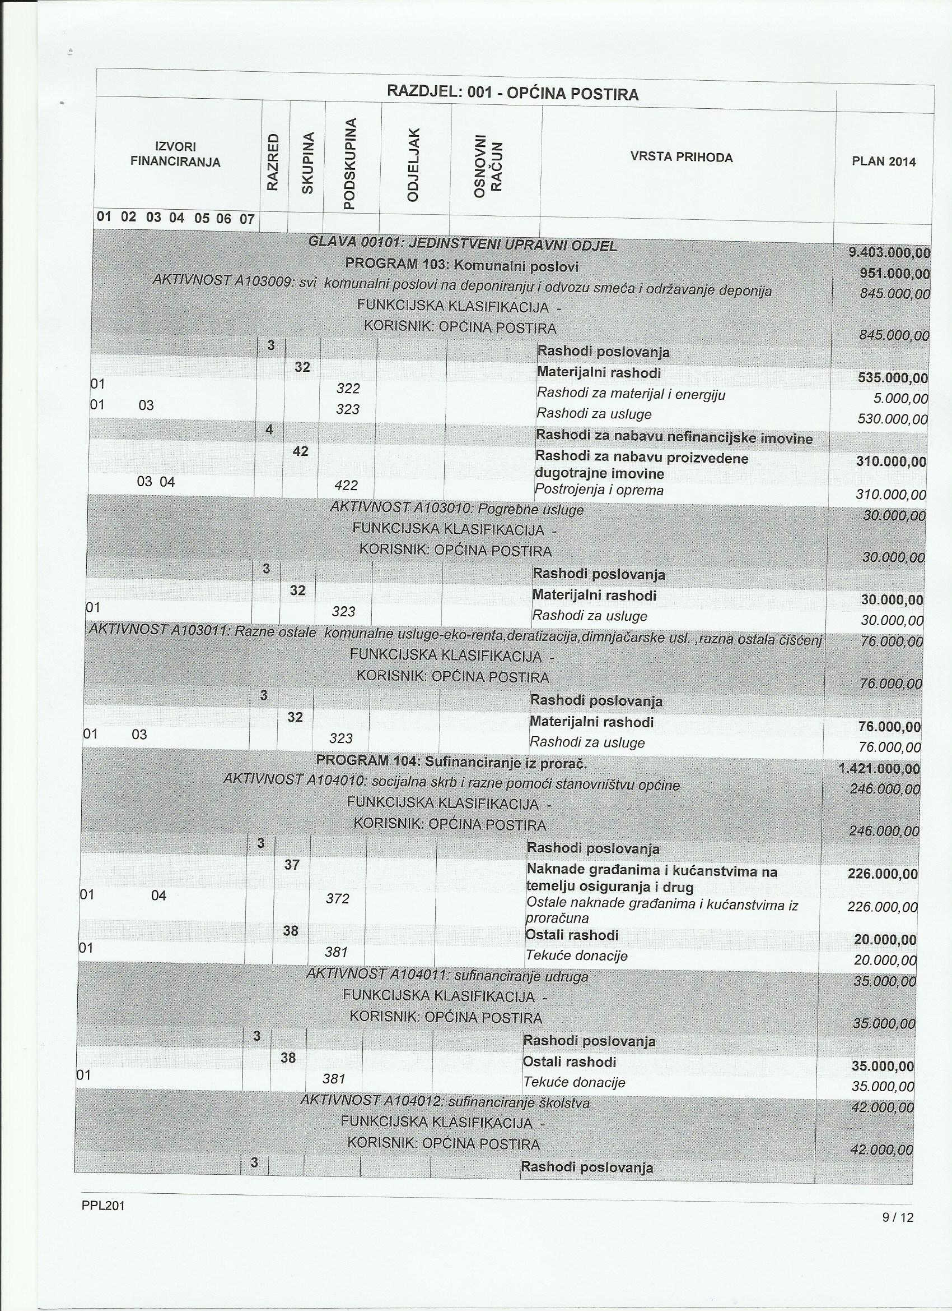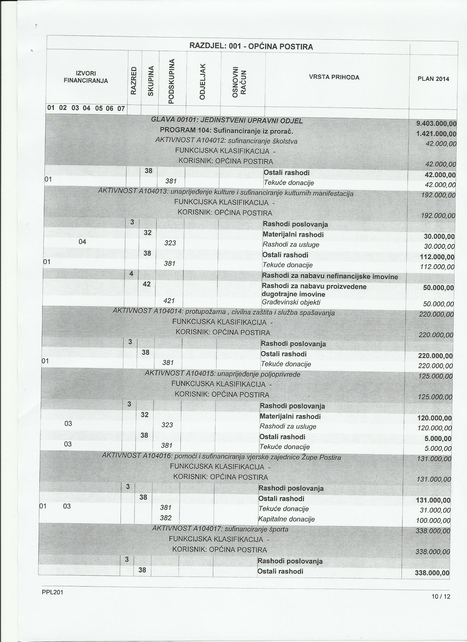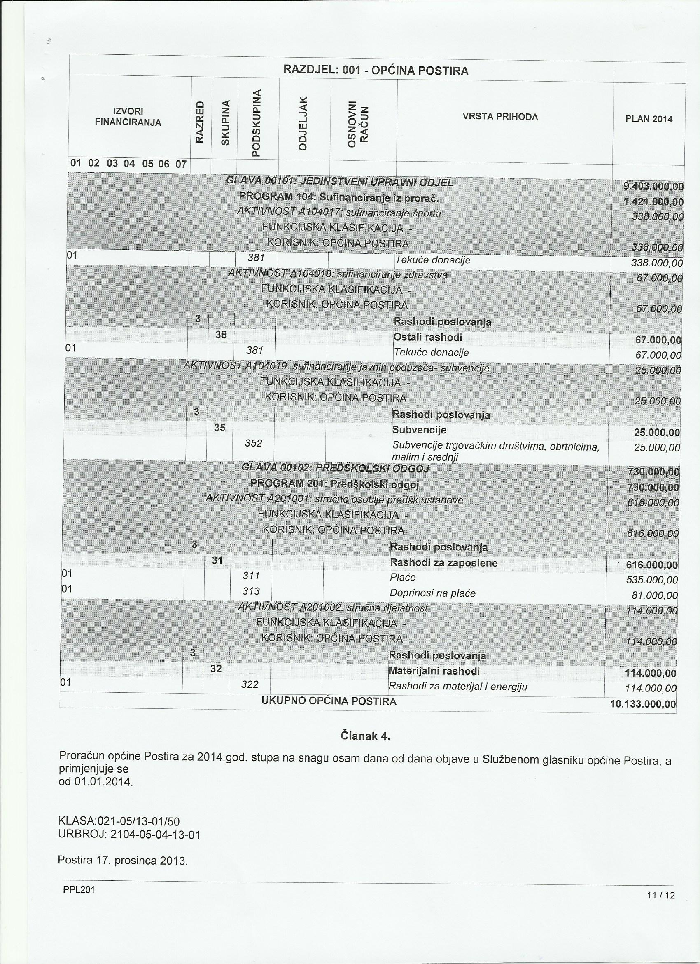
PROJEKCIJA PRORAČUNA ZA RAZDOBLJE 2015-2016
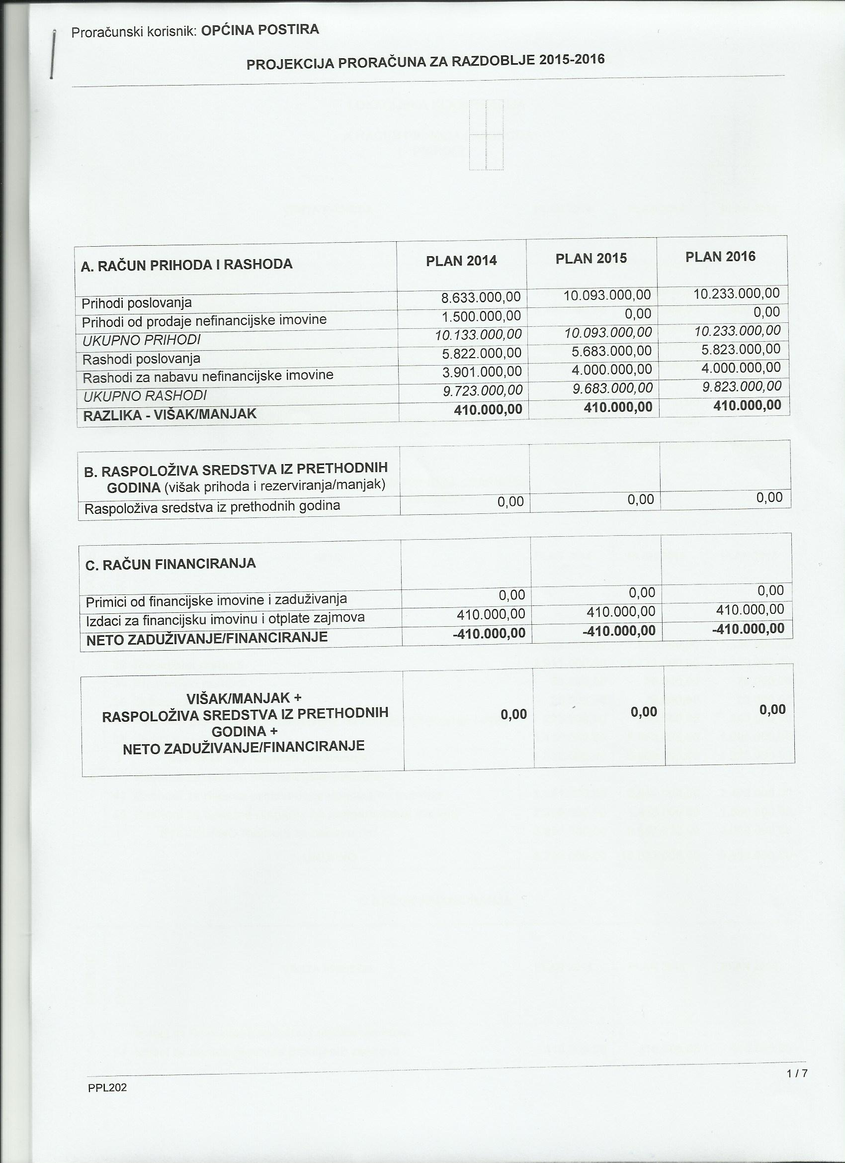
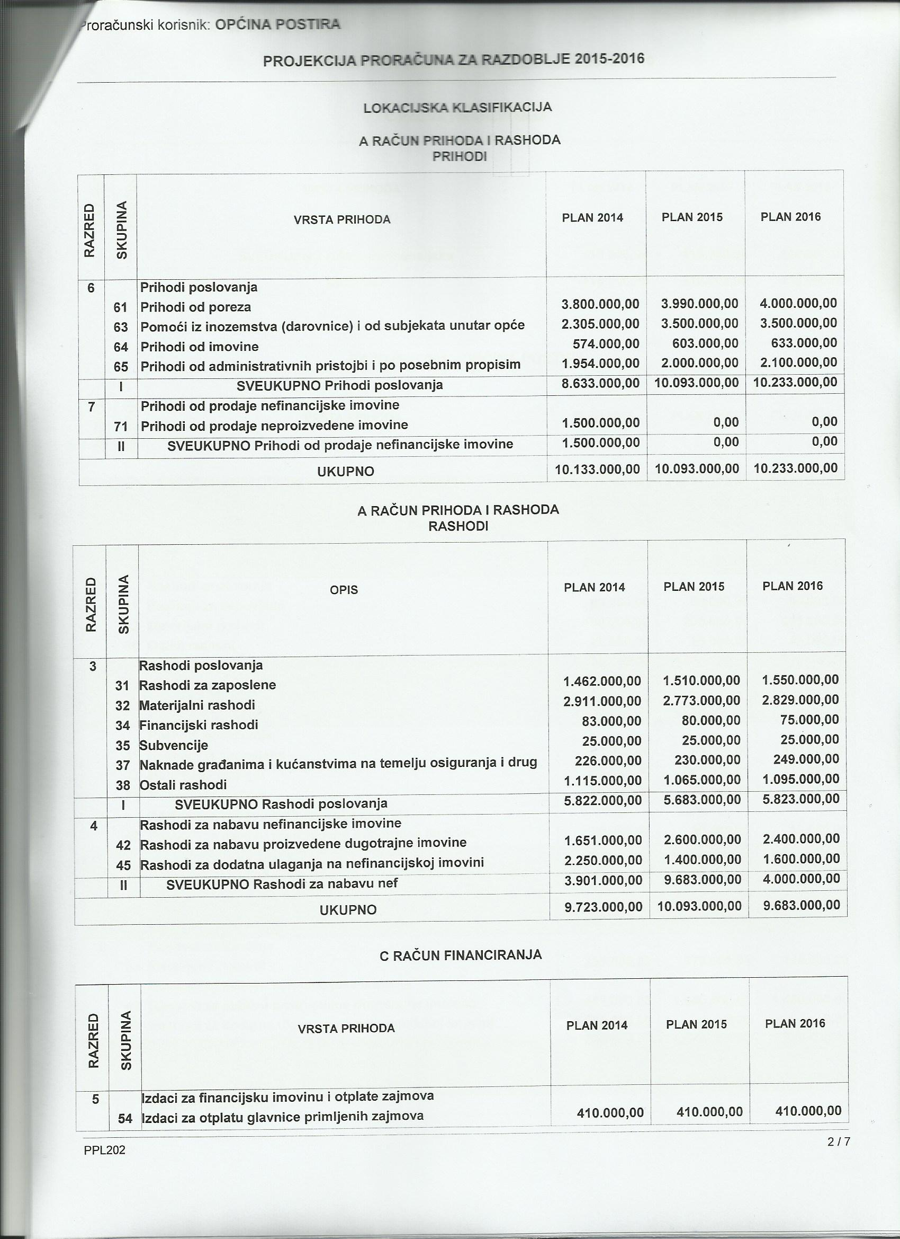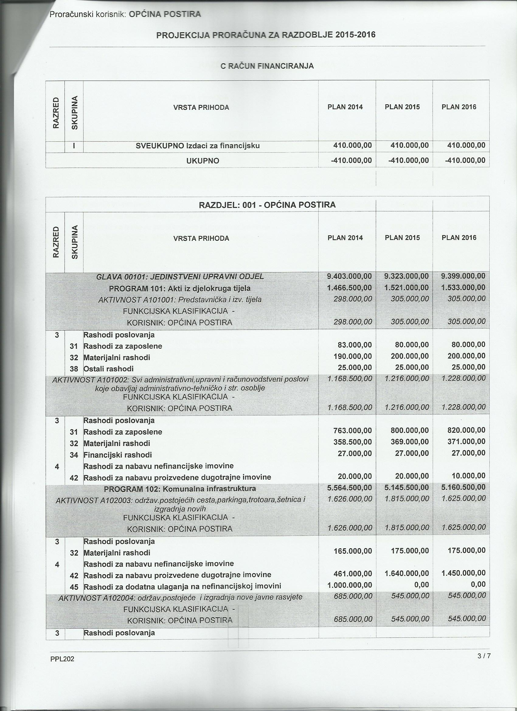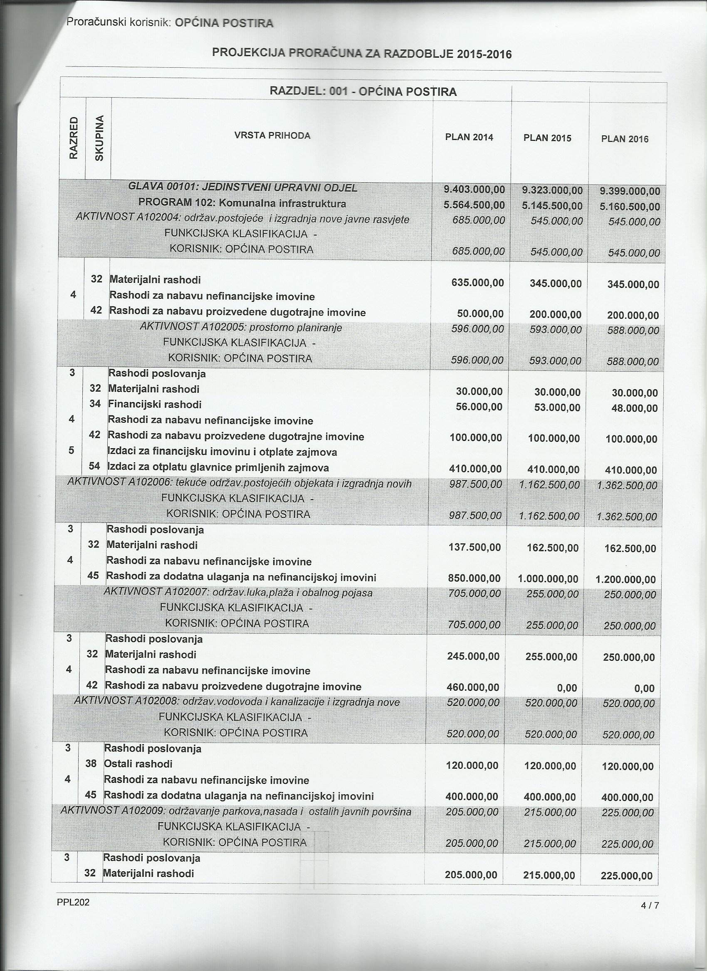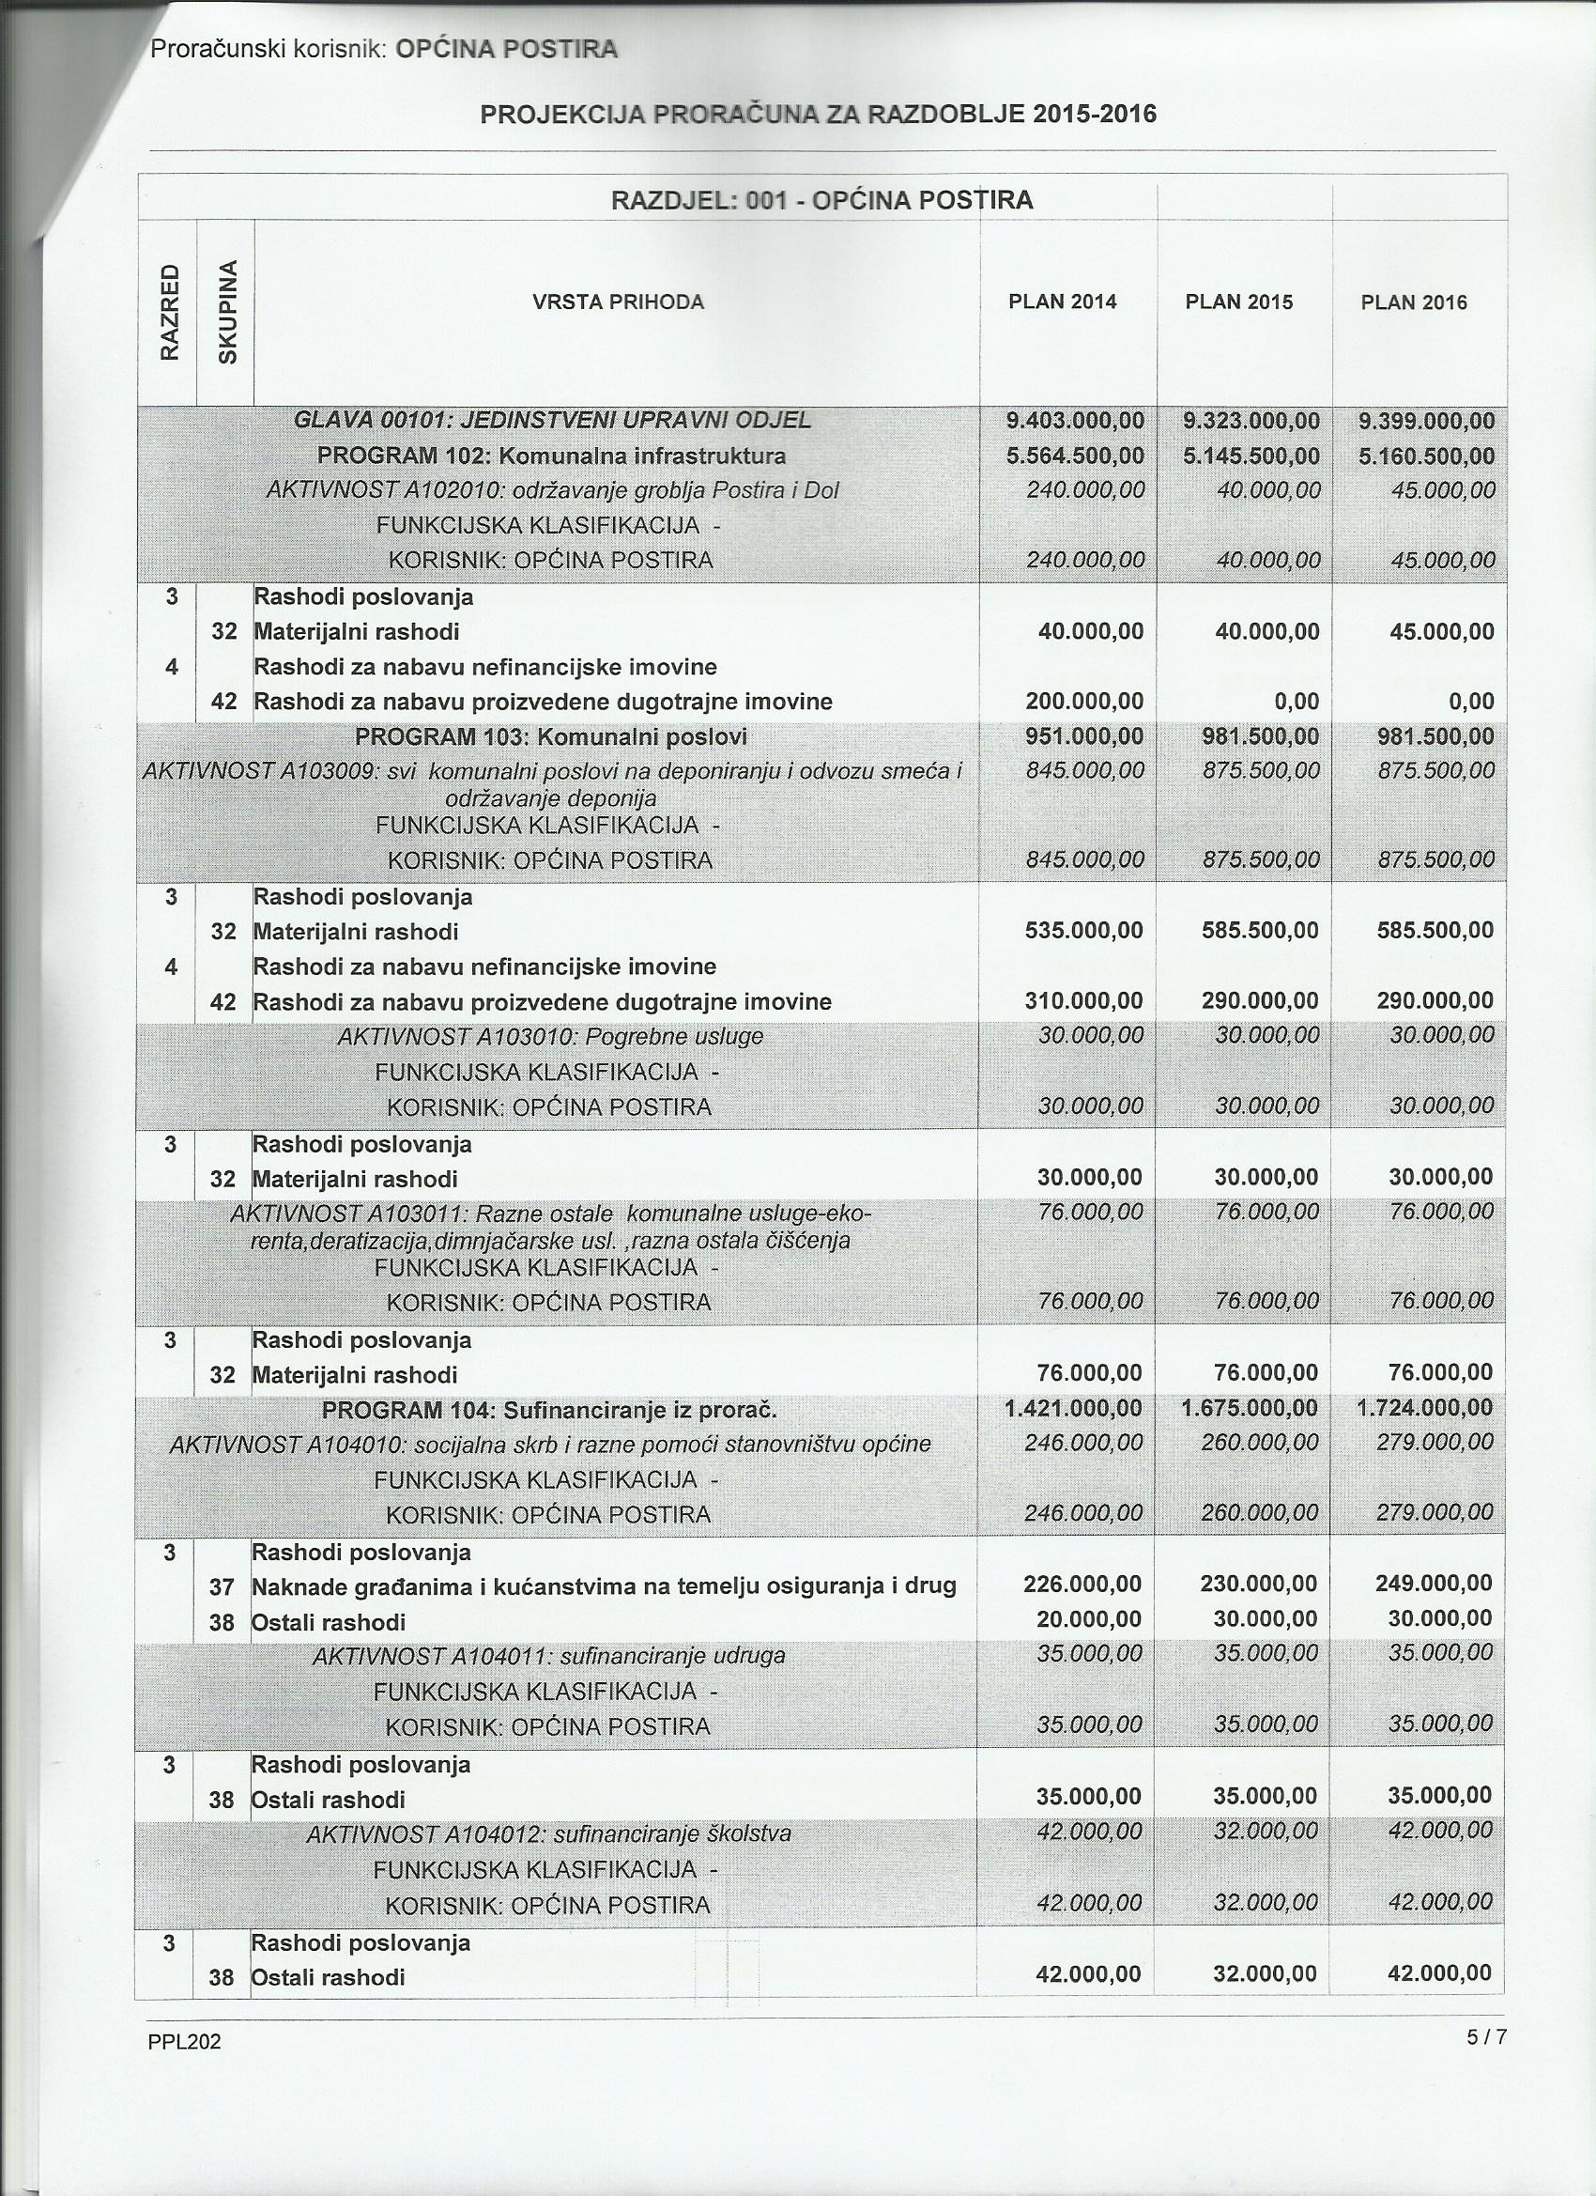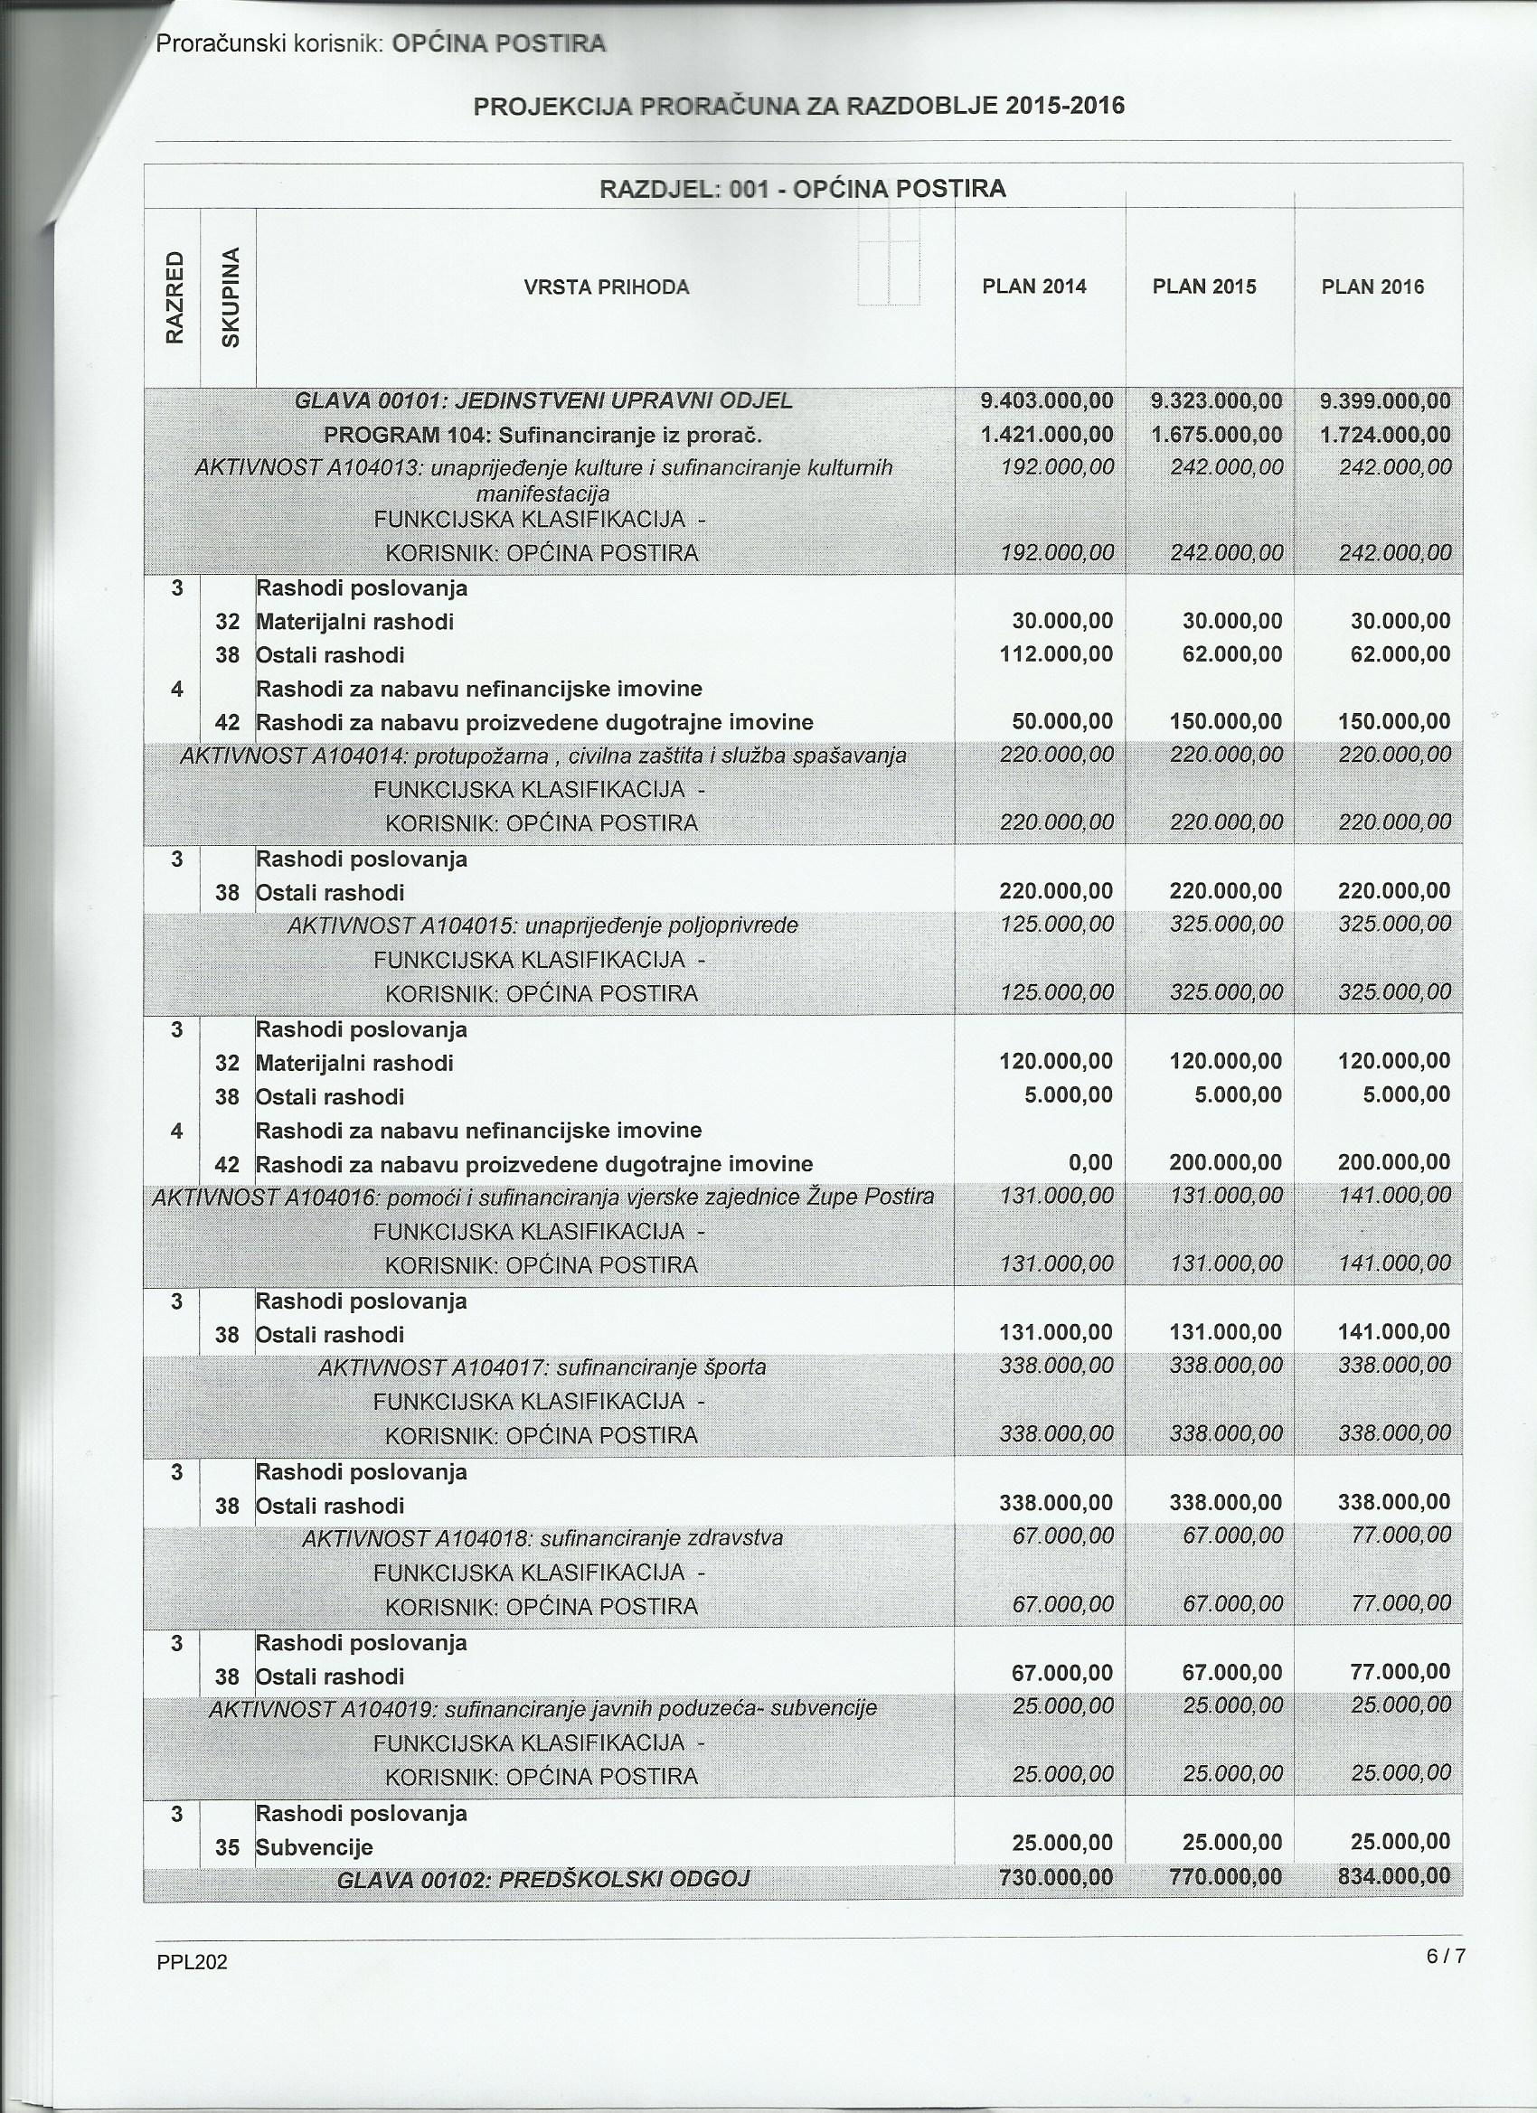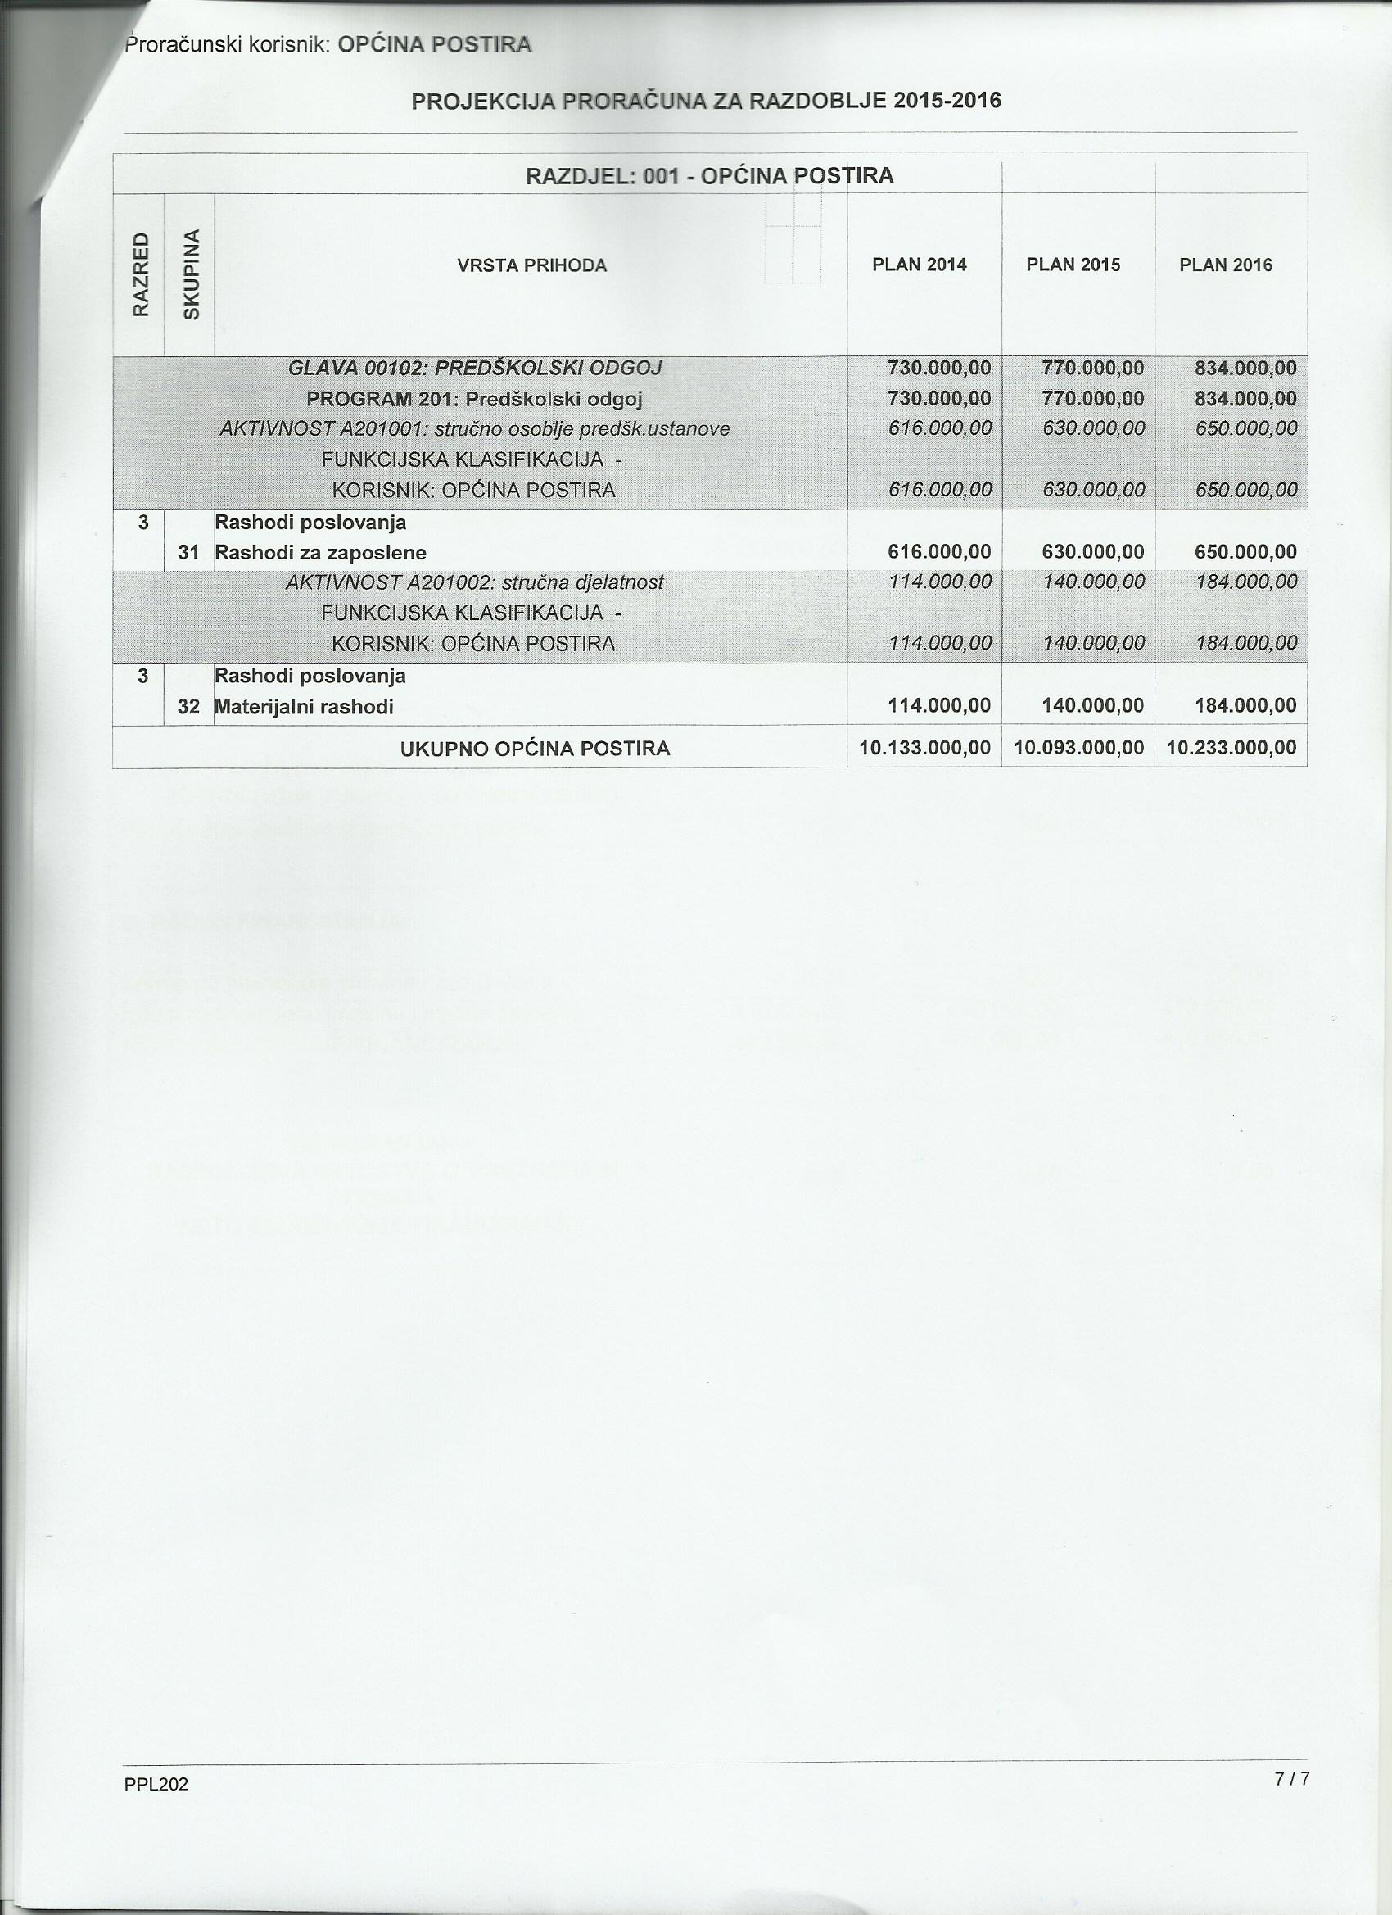

PLAN RAZVOJNIH PROGRAMA OPĆINE POSTIRA ZA 2014. GODINU
PLAN RAZVOJNIH PROGRAMA OPĆINE POSTIRA ZA 2014.GODINU

Naziv cilja | Naziv  mjere | Program/aktivnsot | Naziv programa/aktivnosti | Plan 2014 | Projekcija 2015 | Projekcija 2016 | Pokazatelj rezultata | Polazne vrijednost 2013 | Ciljana vrijednost 2014 | Ciljana vrijednost 2015 | Ciljana vrijednost 2016 | Odgovornost za provedbu mjere ( organizacijska klasifikacija)
ACilj 1. Razvoj konkurentnog i održivog gospodarstva | Mjera 1.1. Jačanje komunalne infrastrukture | Pr.102 | Komunalna  infrastruktura | 3.781.000 | 2.580.000 | 2.405.000 |  |  |  |  |  | 01 | 01
ACilj 1. Razvoj konkurentnog i održivog gospodarstva | Mjera 1.1. Jačanje komunalne infrastrukture | A 102003 | održav.postojećih cesta,parkinga,šetnica,trotoara  i  izgradnja novih | 626.000 | 615.000 | 425.000 | odnos zaprimljenih prijava-oštećenja.broj intervencija sanacija | 8  70% pokrivenosti | 6  80%  pokrivenosti | 4  90% pokriv. | 2  100%  pokrivenosti | 01 | 01
ACilj 1. Razvoj konkurentnog i održivog gospodarstva | Mjera 1.1. Jačanje komunalne infrastrukture | A 102009 | Održavanje i uređivanje parkova, javnih zelenih površina i  igrališta | 215.000 | 215.000 | 225.000 | Površina uređenih javnih zelenih površina | 20.000 m2 | 30.000 m2 | 30.000 m2 | 35.000 m2 | 01 | 01
ACilj 1. Razvoj konkurentnog i održivog gospodarstva | Mjera 1.1. Jačanje komunalne infrastrukture | A 102006 | Izgradnja novih  objekata kom.infrastr.-poslovna zona Ratac | 850.000 | 0 | 0 | Broj gospodarstvenih subjekata u  GPZ Ratac | 1-tvornica Sardina | 4 | 9 | 9 | 01 | 01
ACilj 1. Razvoj konkurentnog i održivog gospodarstva | Mjera 1.1. Jačanje komunalne infrastrukture | A 102004 | održavanje postojeće javne rasvjete  i  izgradnja nove javne rasvjete | 450.000 | 310.000 | 310.000 | Br. obnovljenih i moderniziranih rasvj.tijela u postotku | 10% | 50% | 60% | 90% | 01 | 01
ACilj 1. Razvoj konkurentnog i održivog gospodarstva | Mjera 1.1. Jačanje komunalne infrastrukture | A 102008 | Održavanja vodovoda i kanalizacije i izgradnja novih  kanalizacijskih  kapaciteta | 400.000 | 400.000 | 400.000 | Pokrivenost područja općine urerđajima odvodnje--- u postotku | 75% | 80% | 80% | 90% | 01 | 01
ACilj 1. Razvoj konkurentnog i održivog gospodarstva | Mjera 1.1. Jačanje komunalne infrastrukture | A 102003 | Izgradnja trotoara i šetnica | 1.000.000 | 1.000.000 | 1.000.000 | metri novog asfalta, | 0 | 3 km | 4 km | 4,5 km | 01 | 01
ACilj 1. Razvoj konkurentnog i održivog gospodarstva | Mjera 1.1. Jačanje komunalne infrastrukture | A 102010 | Održavanje i proširenje groblja  Postira i Dol | 240.000 | 40.000 | 45.000 | Broj novih grobnih mjesta | 0 | 10 mjesta | 10 mj. | 15 mj. | 01 | 01
ACilj 1. Razvoj konkurentnog i održivog gospodarstva | Mjara1.2.Razvoj malog, srednjeg poduzteništva , poljoprivrede i turizma | Pr. 104 | Sufinanciranja iz proračuna općine | 125.000 | 325.000 | 325.000 |  |  |  |  |  | 01 | 01
ACilj 1. Razvoj konkurentnog i održivog gospodarstva |  | A 104015 | Poticanje razvoja poljoprivrede-poticaji poljoprivrednicima | 5.000 | 5.000 | 5.000 | Povećanje površina pod novim nasadima, povećan broj sadnica | 5.000 m2 | 6.000 m2 | 7.000 m2 | 8.000 m2 | 01 | 01
ACilj 1. Razvoj konkurentnog i održivog gospodarstva |  | A 104015 | Održavanje postojećih i probijanje i uređenje novih poljskih puteva | 120.000 | 320.000 | 320.000 | matri uređenja postojećih  i  metri probijanja novih polj.puteva | cca 20 km | 20 km-uređ.  i  5 km novih | 25 km-uređ.  i  15 km novih | 40 km uređ.  i  15 km novih | 01 | 01
ACilj 1. Razvoj konkurentnog i održivog gospodarstva |  | Pr. 102 | Komunalna infrastruktura | 750.000 | 300.000 | 195.000 |  |  |  |  |  | 01 | 01
ACilj 1. Razvoj konkurentnog i održivog gospodarstva |  | A 102007 | održavanja plaža  i  obalnog pojasa  uz plažu Rat,sa izgradnjom rampe za invalide | 160.000  460.000 | 170.000 | 165.000 | broj uređenih plaža  i  oblaganje kamenom šetnice uz plažu Rat | 6  i  500 m šetnice | 6 | 6 | 7 | 01 | 01
ACilj 1. Razvoj konkurentnog i održivog gospodarstva |  | A 102005 | Prostorno planiranje | 130.000 | 130.000 | 130.000 | Povećanje površine pokrivensoti dokumentima prostornog uređenja- u postotku | 45% | 60% | 85% | 100% | 01 | 01
Cilj 2. Razvoj ljudskih potencijala | Mjera 2.1. Unaprijheđenje predškolskog sustava | Pr. 201 | Predškolski odgoj | 730.000 | 770.000 | 834.000 |  |  |  |  |  | 01 | 01
Cilj 2. Razvoj ljudskih potencijala | Mjera 2.1. Unaprijheđenje predškolskog sustava | A 201001 | Odgojno, administrativno i tehničko osoblje DV Grdelin | 616.000 | 630.000 | 650.000 | Broj djece-polaznika po odgajatelju | 15-20 djece/  po odgajatelju  4 odgajatelja | 20-25 djece po odgajatelju  4 odgajatelja | 25 djece po odgajat.  4 odgajat. | 25 dj. po odgaj.- 4 odgajat +  jaslička dob  10 djece- 1 odgajatelj | 01 | 01
Cilj 2. Razvoj ljudskih potencijala | Mjera 2.1. Unaprijheđenje predškolskog sustava | A 201002 | stručna djelatnost –briga i skrb o djeci i odgojno-obrazovni program | 114.000 | 140.000 | 184.000 | poboljšanje kvalitete prehrane, i količine i kvalit.didakt mat.- u postotku | 60% | -poboljšanje  za 10%  70% | -poboljš. za 10 %  80% | -poboljš. za  20% od god.2015.  90% | 01 | 01
Cilj 2. Razvoj ljudskih potencijala | Mjara 2.2. Potpora broj aastanovnika | Pr. 104 | Sufinanciranje iz proračuna općine | 65.000 | 65.000 | 73.000 |  |  |  |  |  | 01 | 01
Cilj 2. Razvoj ljudskih potencijala | Mjara 2.2. Potpora broj aastanovnika | A 104010 | Potpore za novoro-  đeno dijete | 65.000 | 65.000 | 73.000 | Broj novorođene djece u tijeku godine | 20 | 20 | 20 | 25 | 01 | 01
CILJ 3: Unapriđenje kvalitete života | Mjera 3.1. Briga o ekologiji i poticanje zdravijeg i kvalitetnijeg života | Pr. 103 | Komunalni poslovi | 915.000 | 945.500 | 945.500 |  |  |  |  |  | 01 | 01
CILJ 3: Unapriđenje kvalitete života |  |  | Poslovi deratizacije i  dezinsekcije | 20.000 | 20.000 | 20.000 | broj oboljelih domaćih životinja i  kućnih ljubimaca | 0 | 0 | 0 | 0 | 01 | 01
CILJ 3: Unapriđenje kvalitete života |  | A 103009 | Odvoz komunalnog otpada i sanacija nelegalnog odlagališta | 585.000 | 635.500 | 635.500 | poboljšanje usluge odvoza otpada i sanacije nelegalnog odlagališta-u postotku | 70 % | 70% | 80 % | 80 % | 01 | 01
CILJ 3: Unapriđenje kvalitete života |  | A 103009 | Nabavka nove kom opreme-novi kontejneri | 310.000 | 290.000 | 290.000 | postavljeni kontejneri-koliko na broj stanovnika | 67 kont. /  cca 1.600 stanovnika | 77 kont./  cca 1600 stanovnika | 77 kont.  +  stanica .za reciklažu | 80 kont  +  stanica za reciklažu | 01 | 01
CILJ 3: Unapriđenje kvalitete života |  | Pr.104 | Sufinanciranja iz proračuna | 338.000 | 338.000 | 338.000 |  |  |  |  |  | 01 | 01
CILJ 3: Unapriđenje kvalitete života |  | A 104017 | sufinanciranje športa –tekuće pomoći športskim klubovima i udrugama | 338.000 | 338.000 | 338.000 | Broj udruga i klubova i broj amatera koji sudjeluju u njihovom radu | 3 | 3 | 3 | 3 | 01 | 01
CILJ 3: Unapriđenje kvalitete života |  | Pr. 102 | Komunalni poslovi | 0 | 1.000.000 | 1.000.000 |  |  |  |  |  | 01 | 01
CILJ 3: Unapriđenje kvalitete života |  | A 102006 | Izgradnja novih objekata- športsko-rekreacijskog centra | 0 | 1.000.000 | 1.200.000 | Broj športskih događanja koja su planirana u ŠRC u 1 godini | 0- nema ŠRC-a | 0-nema  ŠRC-a | 10 | 50 | 01 | 01
CILJ 3: Unapriđenje kvalitete života | jera 3.2.: Očuvanje, obnova i zaštita prirodne i kulturne baštine | Pr.104 | Sufinanciranja iz proračuna | 80.000 | 180.000 | 180.000 |  |  |  |  |  | 01 | 01
CILJ 3: Unapriđenje kvalitete života |  | A 104013 | Unaprijeđenje kulture- održavanje arheol.nalaza Mirje | 30.000 | 30.000 | 30.000 | Obnovljeni dijelovi arheol.nalazišta godišnje u postotku | 50% | 60% | 70% | 80% | 01 | 01
CILJ 3: Unapriđenje kvalitete života |  | A 104013 | Unaprijeđenje kulture-očuvanje kulturne baštine-održav.Eko-etno sela Dol | 50.000 | 150.000 | 150.000 | postotak obnovljenih objekata u eko-selu-  u % | 1 | 3 | 10 | 15 | 01 | 01
CILJ 3: Unapriđenje kvalitete života |  | Pr. 104 | Sufinanciranje iz proračuna | 100.000 | 100.000 | 100.000 |  |  |  |  |  | 01 | 01
CILJ 3: Unapriđenje kvalitete života |  | A 104016 | Kapit.donacije vjerskim zaj.-Uređenje Pastoralnog centra | 100.000 | 100.000 | 100.000 | postotak pomoći općine u izgradnji objekta-godišnje | 20% | 20% | 20% | 20% | 01 | 01
CILJ 3: Unapriđenje kvalitete života | Mjera 3.3.: Poboljšanje kvalitete života ciljnih-ugroženih skupina - mladih, žena, djece | Pr. 104 | Sufinanciranje iz proračuna | 96.000 | 100.000 | 102.000 |  |  |  |  |  | 01 | 01
CILJ 3: Unapriđenje kvalitete života |  | A 104010 | Socijalna skrb-briga o djeci s teškoćama  u razvoju-pomoć | 43.000 | 43.000 | 43.000 | visina pokrića troškova po  korisniku u % | 1 | 1 | 2 | 2 | 01 | 01
CILJ 3: Unapriđenje kvalitete života |  | A 104010 | Socijalna skrb-Stipendije i školarine –pomoć učenicima i studentima | 53.000 | 57.000 | 59.000 | Broj korisnika- od toga po socijalnom statusu | 18/3 | 20/3 | 22/5 | 24/5 | 01 | 01
CILJ 3: Unapriđenje kvalitete života |  | A 104010 | Socijalna skrb-Pomoć u novcu socijalno ugroženim pojedincima i obiteljima | 32.000 | 32.000 | 37.000 | broj korisnika, sredstava za pokriće troškova  -po obiteljima | 2 obitelji | 10 obitelji | 10 obitelji | 12 obitelji | 01 | 01
CILJ 3: Unapriđenje kvalitete života |  | A 104010 | Socijalna skrb-  pomoć starim i nemoćnim osobama | 28.000 | 28.000 | 28.000 | broj korisnika-po  obitelji | 9 korisnika  5 obitelji | 9 korisnika  5 obitelji | 9 korisnika  5 obitelji | 9 korisnika  5 obitelji | 01 | 01
CILJ 3: Unapriđenje kvalitete života |  | A 104016 | Sufinanc.vjerske zaj.-uređenje Staračkog doma pri Časnim sestrama | 10.000 | 10.000 | 20.000 | Broj korisnika Staračkog doma-stacionara | 6 | 6 | 6 | 8 | 01 | 01
CILJ 3: Unapriđenje kvalitete života |  | A 104017 | Sufinanci.iz prorač-Rad Crvenog križa i DDK Postira | 60.000 | 60.000 | 60.000 | Broj Dobrovoljnih davatelja – za jedan kvartal | 90 | 90 | 90 | 90 | 01 | 01

